**基于社区化网络的**

**视频动态团购APP**

**——项目需求工程**

**用**

**例**

**描**

**述**

课 程： 软件需求分析原理与实践

题 目：基于社区化网络的视频动态团购APP项目需求工程

专 业： 软件工程

班 级： 1802

项目小组： G05小组

**修订记录**

|  |  |  |  |  |  |  |  |
| --- | --- | --- | --- | --- | --- | --- | --- |
| **版本** | **修订日期** | **修订人** | **修订说明** | **修订状态** | **审批日期** | **审核人** | **批准人** |
| 0.0.1 | 2021-04-07 | 邢海粟 | 首次创建 | S | 2021-04-07 | 陈正祎 | 邢海粟 |
| 0.0.2 | 2021-04-08 | 陈正祎 | 修改 | A | 2021-04-08 | 邢海粟 | 邢海粟 |
| 0.0.3 | 2021-05-04 | 黄德煜 | 增加，修改 | AM | 2021-05-05 | 邢海粟 | 邢海粟 |
| 0.0.4 | 2021-05-10 | 黄德煜 | 增加，修改 | AM | 2021-05-10 | 邢海粟 | 邢海粟 |
| 0.0.5 | 2021-05-16 | 陈正祎 | 修改 | M | 2021-05-16 | 黄德煜 | 邢海粟 |
| 0.0.6 | 2021-05-16 | 黄德煜 | 增加，修改 | AM | 2021-05-16 | 邢海粟 | 邢海粟 |
| 0.0.7 | 2021-05-17 | 黄德煜 | 增加，修改 | AM | 2021-05-17 | 邢海粟 | 邢海粟 |
| 0.0.8 | 2021-05-17 | 黄德煜 | 增加，修改 | AM | 2021-05-18 | 邢海粟 | 邢海粟 |
|  |  |  |  |  |  |  |  |

**修订状态：S--首次编写，A--增加，M--修改，D--删除；**

**日期格式：YYYY-MM-DD**

目录

1.用例规定 5

1.1用例编号规定 5

1.2用例描述模板 5

2.用例描述 6

2.1角色 6

2.2管理员 7

2.2.1登录 8

2.3.2处理被举报团单 9

2.3.3处理被举报评论 11

2.3.4处理申诉 13

2.3社区团长 15

2.3.1登录 15

2.3.2申请团长 17

2.3.2.1 申请团长-准备材料 19

2.3.2.2 申请团长-自提点信息 20

2.3.2.3 申请团长-个人信息完善 22

2.3.2.4 申请团长-浏览合同 23

2.3.3团长个人页 25

2.3.4物流收货页 26

2.3.4.1物流收货页-编辑订单 28

2.3.4.2物流收货页-查看订单详情 30

2.3.4.3物流收货页-删除订单 32

2.3.5创建团购 32

2.3.5.1 创建团购-拍摄视频 34

2.3.5.2 创建团购-添加商品 36

2.3.5.2.1 创建团购-添加商品-名称 38

2.3.5.2.2 创建团购-添加商品-商品介绍 39

2.3.5.2.3 创建团购-添加商品-图片 41

2.3.5.3 创建团购-发布团单 42

2.4普通用户 45

2.4.1登录 46

2.4.2 社区页 47

2.4.2.1 社区页-团单视频 49

2.4.2.2 社区页-好友参团列表 51

2.4.2.3 社区页-团单评论 53

2.4.2.3.1 社区页-团单评论-点赞 54

2.4.2.3.2 社区页-团单评论-评论 55

2.4.2.3.3 社区页-团单评论-转发 56

2.4.2.4 社区页-地域选择 57

2.4.2.5 社区页-社区选择 58

2.4.2.6社区页-加入团单 60

2.4.3 关注团单页 61

2.4.4 拼团详情 63

2.4.4.1 拼团详情-支付页 65

2.4.5 个人主页 66

2.4.5.1 个人主页-设置 68

2.4.5.2 个人主页-好友团购信息 69

2.4.6 个人团购动态 70

2.4.6.1 团购动态-好友团购 72

2.4.6.2 团购动态-我参加的团购 73

2.4.7 订单页 75

2.4.7.1 订单页- 待付款 76

2.4.7.2 订单页- 待收货 77

2.4.7.3 订单页-待评价 79

2.4.7.4 订单页-退款/售后 80

2.4.8 好友交流页 82

2.4.9 团单举报页 83

2.4.10 评论举报页 85

2.4.11 申诉 87

2.4.12 搜索页 88

2.4.13 社区动态页 90

2.4.13.1 社区动态页-点赞 92

2.4.13.2 社区动态页-评论 93

2.4.13.3 社区动态页-转发 95

2.4.13.4 社区动态页-举报 96

2.4.13.5 社区动态页-发布 97

# 1.用例规定

## 1.1用例编号规定

|  |  |
| --- | --- |
| 用例编号 | 表示 |
| US | User（普通用户用例） |
| AD | Administrator（管理员用例） |
| TL | Tour Leader(团长) |
|  |  |

# 2.用例描述

## 2.1角色

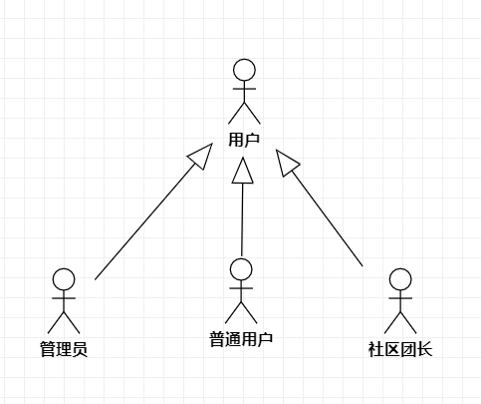

## 2.2管理员

整体图：

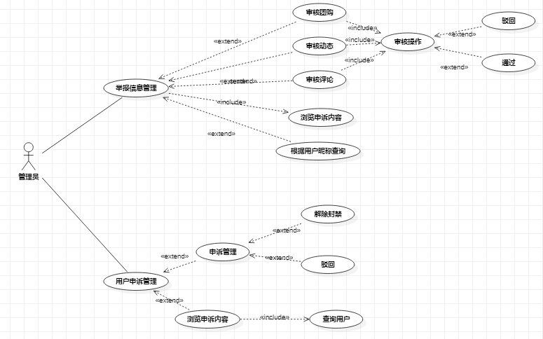

管理员主要负责管理两个模块，一个是举报信息处理，一个是用户申诉管理。

举报信息包括评论，动态，团单，对应的操作有驳回举报和通过举报，删除对应信息。

用户申诉处理主要包括处理被封禁用户提出的申诉，对应的操作有驳回申诉和接触封禁。

顶层图：

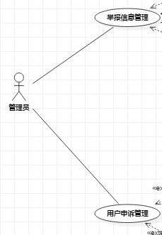

### 2.2.1登录

用例图：

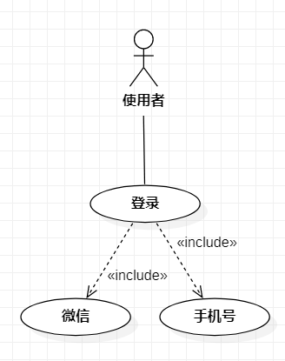

用例描述：

|  |  |  |  |
| --- | --- | --- | --- |
| ID和名称 | AD-1：登录 | | |
| 创建人 | 黄德煜 | 创建日期： | 2021/05/08 |
| 主要操作者 | 管理员 | 次要操作者： | 开团APP |
| 描述： | 登录开团APP | | |
| 触发器： | 进入登录界面，并点击登录按钮 | | |
| 前置条件： | PRE-1：用户进行账户授权 | | |
| 后置条件： | POST-1：显示登录成功界面 | | |
| 一般性流程： | 1. 打开app 2. 点击手机号登录 3. 输入手机号和验证码 4. 点击登录 | | |
| 选择性流程 | 1. 打开app 2. 点击微信登录 3. 取得微信授权 4. 点击登录 | | |
| 异常： | 1. 手机验证码输入不正确 2. 手机号不存在 3. 微信未选择账户 4. 微信账户授权失败 5. 未阅读并同意协议 6. 网络连接失败 | | |
| 优先级： | 高 | | |
| 使用频率： | 高 | | |
| 业务规则： |  | | |
| 其他信息： |  | | |
| 假设： |  | | |

对话框图：

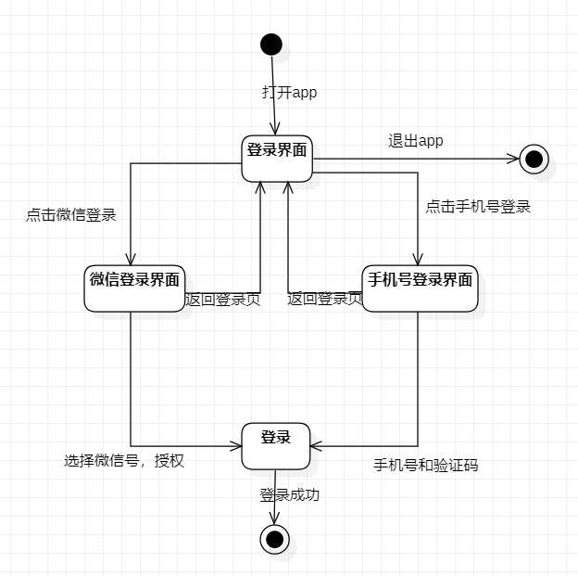

界面原型：

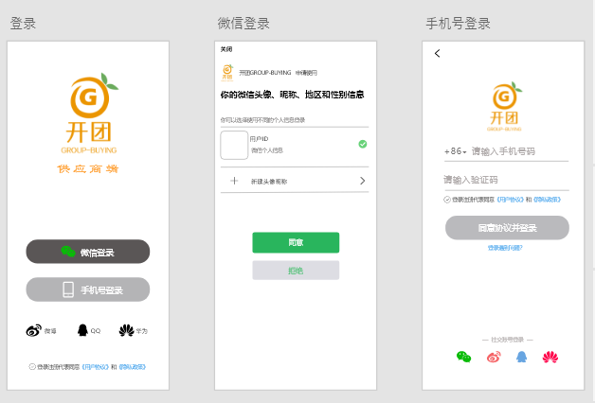

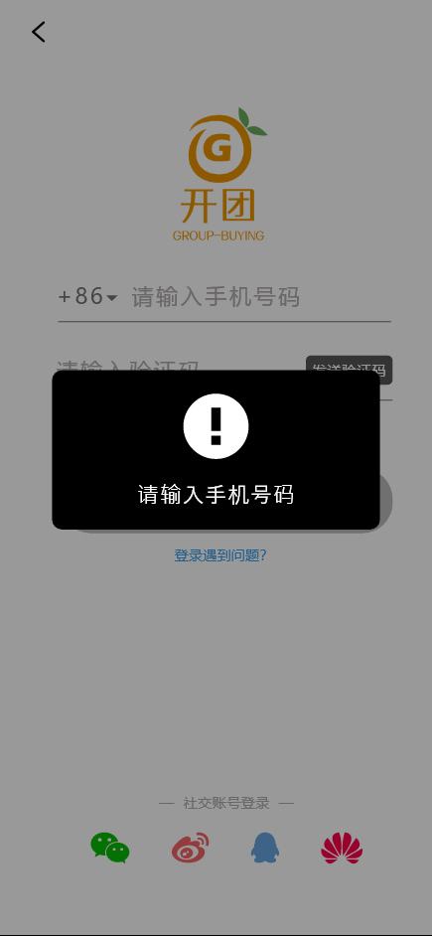 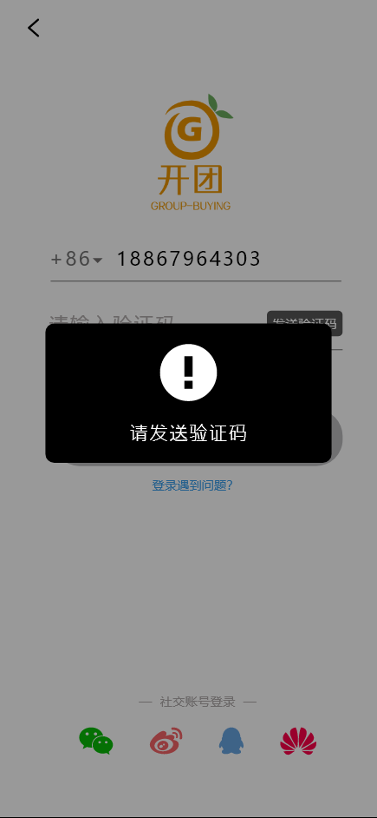 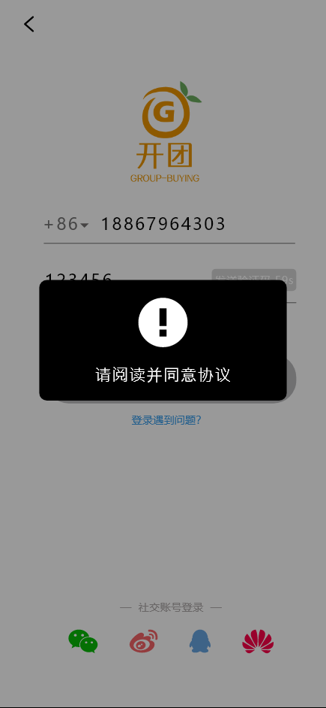

以上的异常处理是手机号登录时会触发的，包括未输入手机号，未输入验证码，未发送验证码以及未阅读并同意协议等

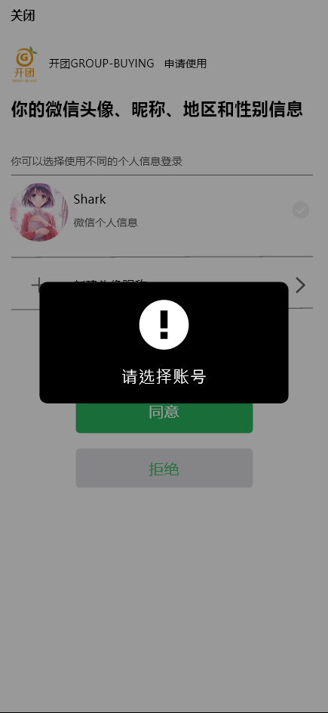 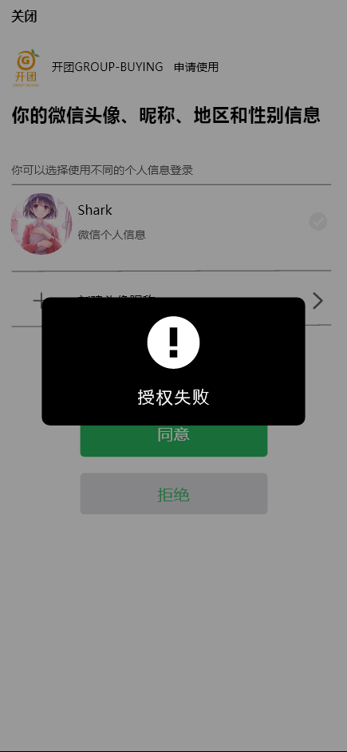

以上是微信登录会触发的异常，包括但不限于账号未选择，微信账户授权失败等情况

### 2.3.2处理被举报团单

用例图：

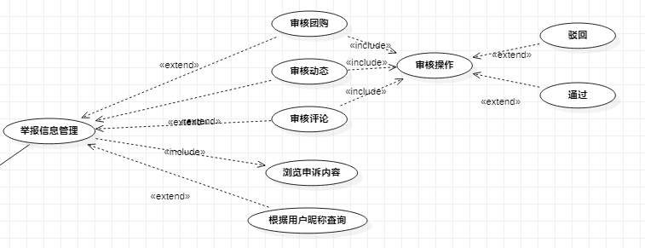

用例描述：

|  |  |  |  |
| --- | --- | --- | --- |
| ID和名称 | AD-2：订单举报处理 | | |
| 创建人 | 黄德煜 | 创建日期： | 2021/05/08 |
| 主要操作者 | 管理员 | 次要操作者： | 开团APP |
| 描述： | 管理员审核被举报团单 | | |
| 触发器： | 登陆后进入管理员界面点击社区动态管理页 | | |
| 前置条件： | PRE-1：用户进行账户授权，用户为管理员 | | |
| 后置条件： | POST-1：举报信息审核结果 | | |
| 一般性流程： | 1. 登录app 2. 进入管理员界面 3. 打开社区动态管理页 4. 审核举报信息 5. 驳回 | | |
| 选择性流程 | 1. 登录app 2. 进入管理员界面 3. 打开社区动态管理页 4. 审核举报信息 5. 删除团单 | | |
| 异常： | 1. 非管理员用户 2. 网络连接失败 | | |
| 优先级： | 中 | | |
| 使用频率： | 中 | | |
| 业务规则： |  | | |
| 其他信息： |  | | |
| 假设： |  | | |

对话框图：

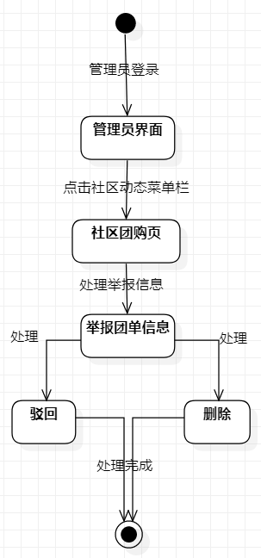

界面原型：

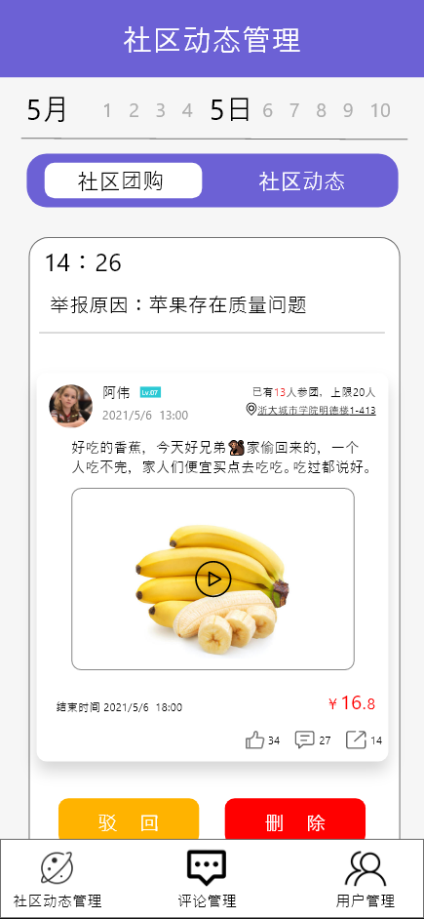 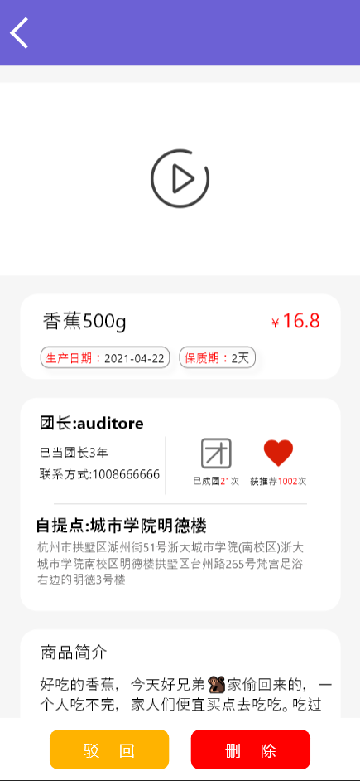

### 2.3.3处理被举报动态

用例图：



用例描述：

|  |  |  |  |
| --- | --- | --- | --- |
| ID和名称 | AD-3：动态举报处理 | | |
| 创建人 | 黄德煜 | 创建日期： | 2021/05/08 |
| 主要操作者 | 管理员 | 次要操作者： | 开团APP |
| 描述： | 管理员审核被举报动态 | | |
| 触发器： | 登陆后进入管理员界面点击社区动态管理页 | | |
| 前置条件： | PRE-1：用户进行账户授权，用户为管理员 | | |
| 后置条件： | POST-1：举报信息审核结果 | | |
| 一般性流程： | 1. 登录app 2. 进入管理员界面 3. 打开社区动态管理页 4. 审核举报信息 5. 驳回 | | |
| 选择性流程 | 1. 登录app 2. 进入管理员界面 3. 打开社区动态管理页 4. 审核举报信息 5. 删除团单 | | |
| 异常： | 1. 非管理员用户 2. 网络连接失败 | | |
| 优先级： | 中 | | |
| 使用频率： | 中 | | |
| 业务规则： |  | | |
| 其他信息： |  | | |
| 假设： |  | | |

对话框图：

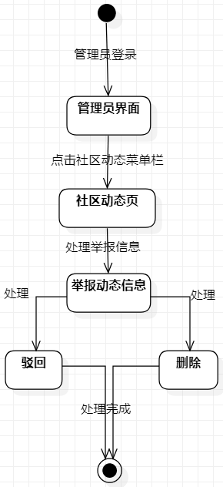

界面原型：

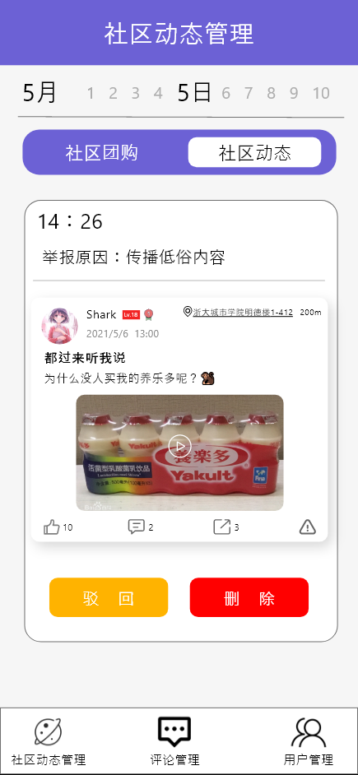

### 2.3.4处理被举报评论

用例图：



用例描述：

|  |  |  |  |
| --- | --- | --- | --- |
| ID和名称 | AD-4：评论举报处理 | | |
| 创建人 | 黄德煜 | 创建日期： | 2021/05/08 |
| 主要操作者 | 管理员 | 次要操作者： | 开团APP |
| 描述： | 管理员审核被举报评论 | | |
| 触发器： | 登陆后进入管理员界面点击评论管理页 | | |
| 前置条件： | PRE-1：用户进行账户授权，是管理员 | | |
| 后置条件： | POST-1：举报信息审核结果 | | |
| 一般性流程： | 1. 登录app 2. 进入管理员界面 3. 打开评论管理页 4. 审核举报信息 5. 驳回 | | |
| 选择性流程 | 1. 登录app 2. 进入管理员界面 3. 打开评论管理页 4. 审核举报信息 5. 删除评论 | | |
| 异常： | 1. 非管理员用户 2. 网络连接失败 | | |
| 优先级： | 中 | | |
| 使用频率： | 中 | | |
| 业务规则： |  | | |
| 其他信息： |  | | |
| 假设： |  | | |

对话框图：

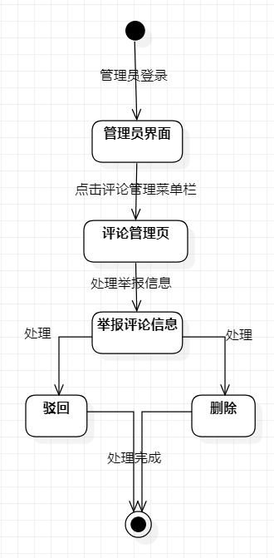

界面原型：

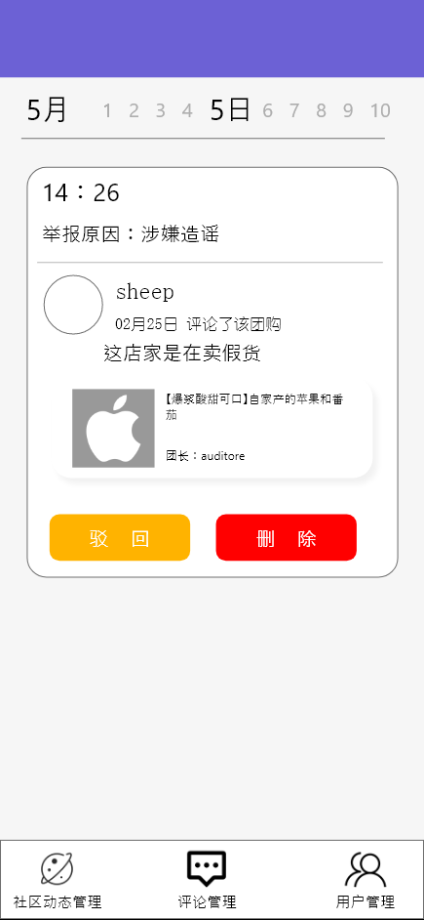

### 2.3.5处理申诉

用例图：

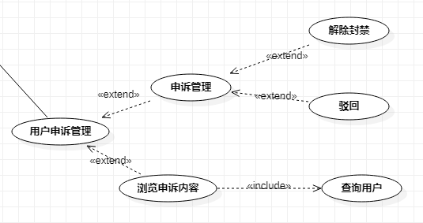

用例描述：

|  |  |  |  |
| --- | --- | --- | --- |
| ID和名称 | AD-5：用户举报处理 | | |
| 创建人 | 黄德煜 | 创建日期： | 2021/05/08 |
| 主要操作者 | 管理员 | 次要操作者： | 开团APP |
| 描述： | 管理员对用户的申诉进行审核 | | |
| 触发器： | 登陆后进入管理员界面点击用户管理页 | | |
| 前置条件： | PRE-1：用户进行账户授权，是管理员  PRE-2：有用户进行了申诉 | | |
| 后置条件： | POST-1：申诉信息审核结果 | | |
| 一般性流程： | 1. 打开app 2. 登录管理员界面 3. 点击用户管理页 4. 审核申诉信息 5. 驳回 | | |
| 选择性流程 | 1. 打开app 2. 登录管理员界面 3. 点击用户管理页 4. 审核申诉信息 5. 解封该用户被封禁功能 | | |
| 异常： | 1. 非管理员用户 2. 网络连接失败 | | |
| 优先级： | 中 | | |
| 使用频率： | 中 | | |
| 业务规则： |  | | |
| 其他信息： |  | | |
| 假设： |  | | |

对话框图：

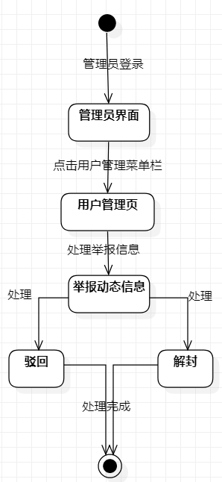

界面原型：

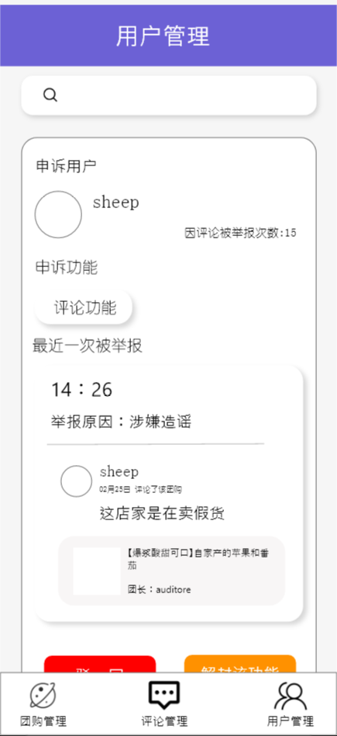 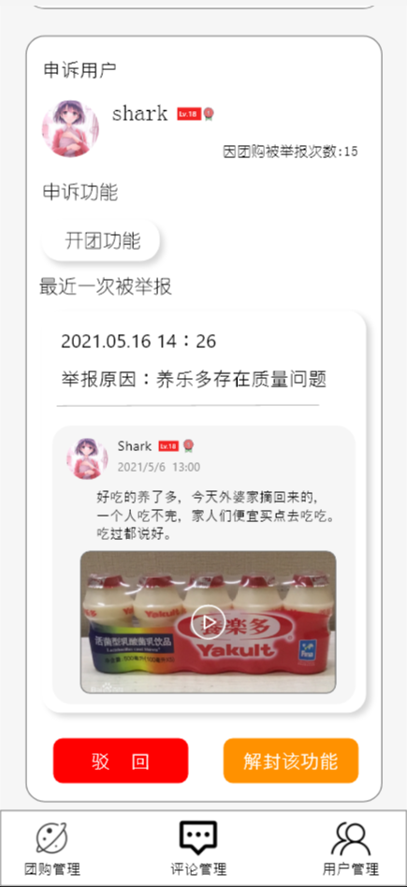

## 2.3社区团长

整体图：

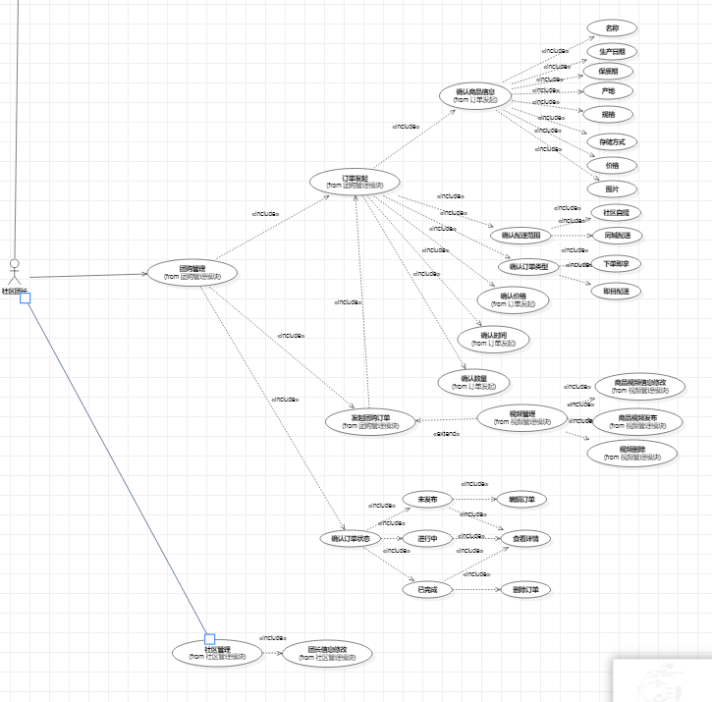

社区团长用户主要管理两个模块，分别为团购管理和个人信息管理。

团购管理模块又细分为发起团购订单和确认团购订单两模块。

发起团购订单中包括了视频管理，能对其进行修改，发布，删除等操作；还有订单发起模块，订单发起模块要确认商品信息如名称，生产日期，保质期等，配送范围，订单类型，价格等属性。

确认团购订单状态角度来看将订单分为已发布，进行中和已结束。能够编辑订单，查看订单详情和删除订单。

个人信息管理主要负责团长信息的修改。

### 2.3.1登录

用例图：



用例描述：

|  |  |  |  |
| --- | --- | --- | --- |
| ID和名称 | TL-1：登录 | | |
| 创建人 | 黄德煜 | 创建日期： | 2021/05/08 |
| 主要操作者 | 用户 | 次要操作者： | 开团APP |
| 描述： | 登录开团APP | | |
| 触发器： | 进入登录界面，并点击登录按钮 | | |
| 前置条件： | PRE-1：用户进行账户授权 | | |
| 后置条件： | POST-1：显示登录成功界面 | | |
| 一般性流程： | 1. 打开app 2. 点击手机号登录 3. 输入手机号和验证码 4. 点击登录 | | |
| 选择性流程 | 1. 打开app 2. 点击微信登录 3. 取得微信授权 4. 点击登录 | | |
| 异常： | 1. 手机验证码输入不正确 2. 手机号不存在 3. 微信未选择账户 4. 微信账户授权失败 5. 未阅读并同意协议 6. 网络连接失败 | | |
| 优先级： | 高 | | |
| 使用频率： | 高 | | |
| 业务规则： |  | | |
| 其他信息： |  | | |
| 假设： |  | | |

对话框图：



界面原型：



  

以上的异常处理是手机号登录时会触发的，包括未输入手机号，未输入验证码，未发送验证码以及未阅读并同意协议等

 

以上是微信登录会触发的异常，包括但不限于账号未选择，微信账户授权失败等情况

### 2.3.2申请团长

用例图：

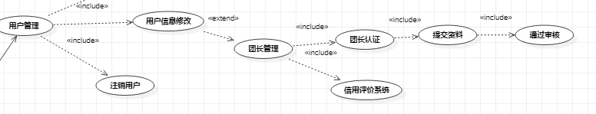

用例描述：

|  |  |  |  |
| --- | --- | --- | --- |
| ID和名称 | TL-2：申请团长资格 | | |
| 创建人 | 黄德煜 | 创建日期： | 2021/05/06 |
| 主要操作者 | 用户 | 次要操作者： | 开团APP |
| 描述： | 申请成为开团APP的团长 | | |
| 触发器： | 登陆后，在个人用户界面申请成为团长 | | |
| 前置条件： | PRE-1：用户进行账户授权 | | |
| 后置条件： | POST-1：进入申请团长页 | | |
| 一般性流程： | 1. 登录app 2. 进入“我的“个人页 3. 点击申请成为团长 | | |
| 选择性流程 | 1. 登录app 2. 进入社区页 3. 点击发布团购 4. 点击申请成为团长   Or   1. 登录app 2. 进入订单页 3. 进入我的订单 4. 点击发布页 5. 点击申请成为团长 | | |
| 异常： | 1. 个人页面打开失败 2. 团长认证页面打开失败 3. 网络连接失败 | | |
| 优先级： | 中 | | |
| 使用频率： | 低 | | |
| 业务规则： |  | | |
| 其他信息： |  | | |
| 假设： |  | | |

对话框图：

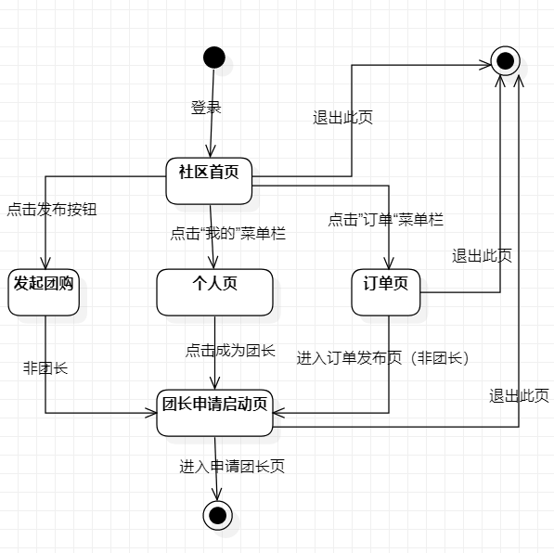

界面原型：

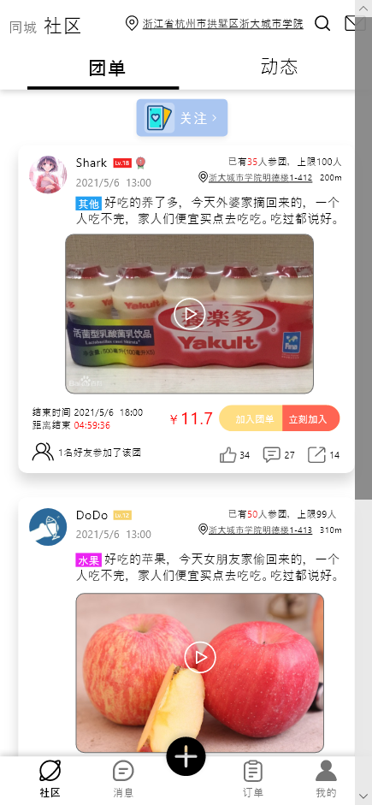 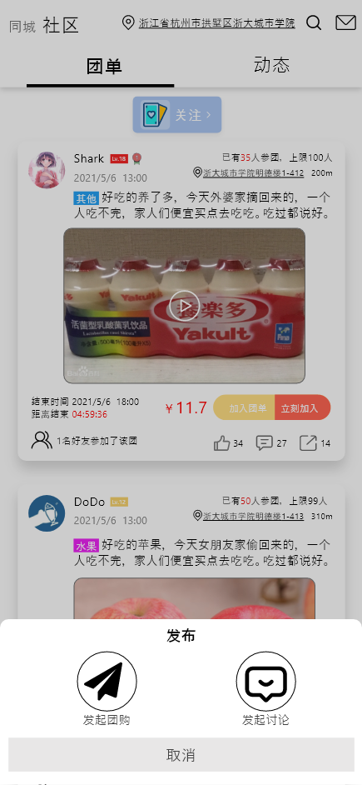

上页是处于社区页时选择发起团购而进入团长申请认证页

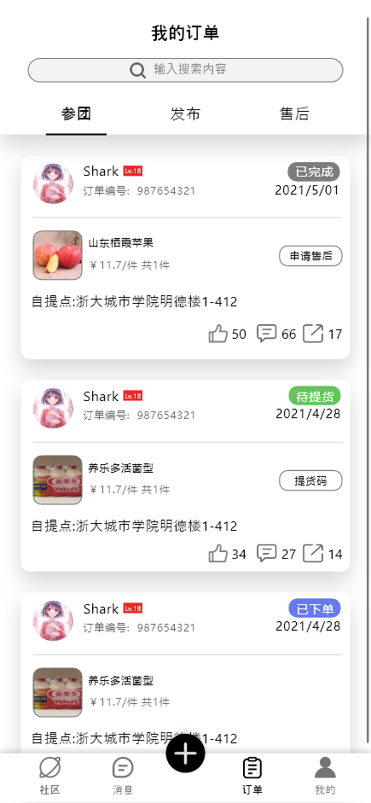 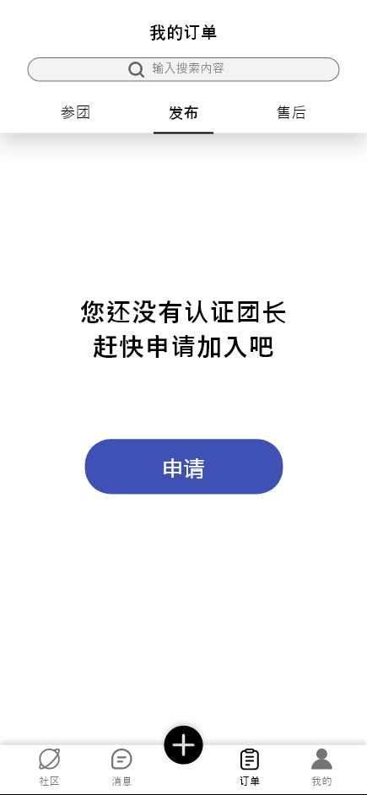

上页是处于订单页界面，点击发布订单一栏即可进入团长申请认证页

（缺个人页申请成为团长的前端界面）

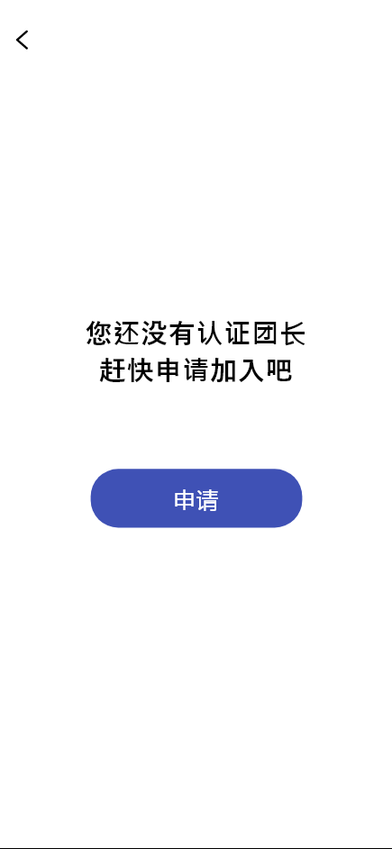

#### 2.3.2.1 申请团长-准备材料

用例图：

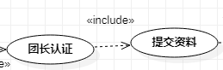

用例描述：

|  |  |  |  |
| --- | --- | --- | --- |
| ID和名称 | TL-3：申请团长资格-准备材料 | | |
| 创建人 | 黄德煜 | 创建日期： | 2021/05/06 |
| 主要操作者 | 用户 | 次要操作者： | 开团APP |
| 描述： | 申请成为开团APP的团长要做的第一步 | | |
| 触发器： | 申请团长，提交材料 | | |
| 前置条件： | PRE-1：用户进行账户授权，申请团长认证，非团长 | | |
| 后置条件： | POST-1：显示填写自提点页 | | |
| 一般性流程： | 1. 点击成为团长 2. 提交自己有店面的资料 3. 顺序提交店面照片，营业执照，经营许可，身份证信息等 4. 下一步 | | |
| 选择性流程 | 1. 点击成为团长 2. 提交自己无店面的资料 3. 顺序提交自提点照片，身份证信息等 4. 下一步 | | |
| 异常： | 1. 团长认证页面打开失败 2. 网络连接失败 | | |
| 优先级： | 高 | | |
| 使用频率： | 低 | | |
| 业务规则： |  | | |
| 其他信息： |  | | |
| 假设： |  | | |

对话框图：

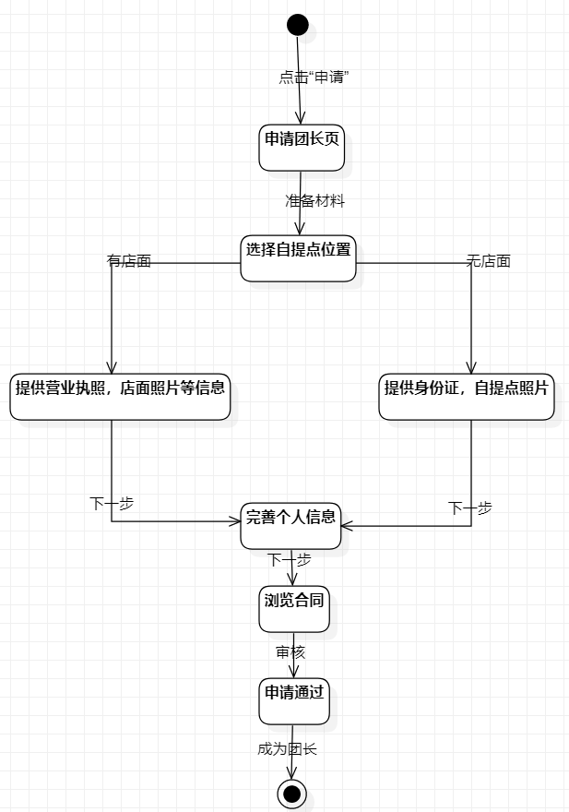

界面原型：

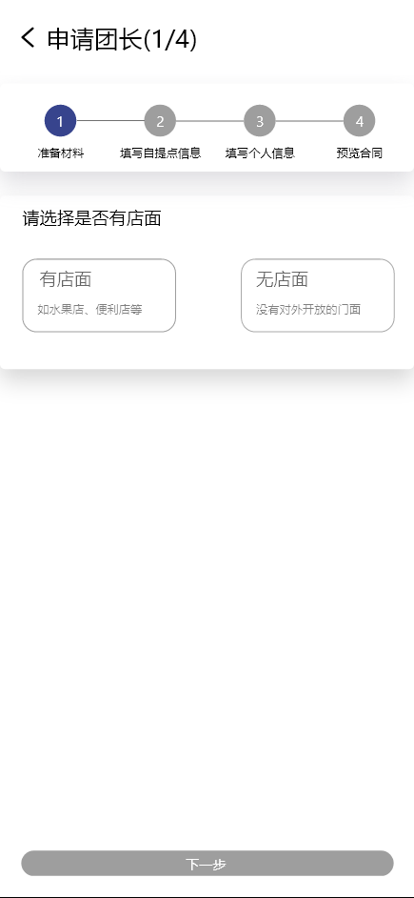

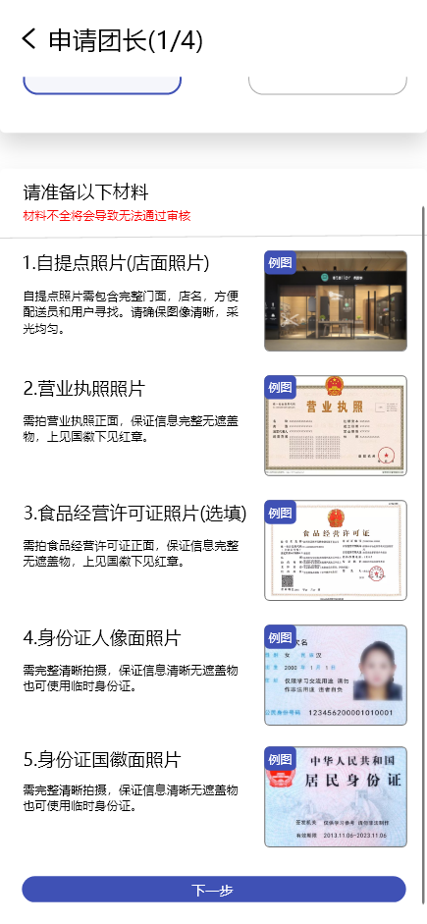 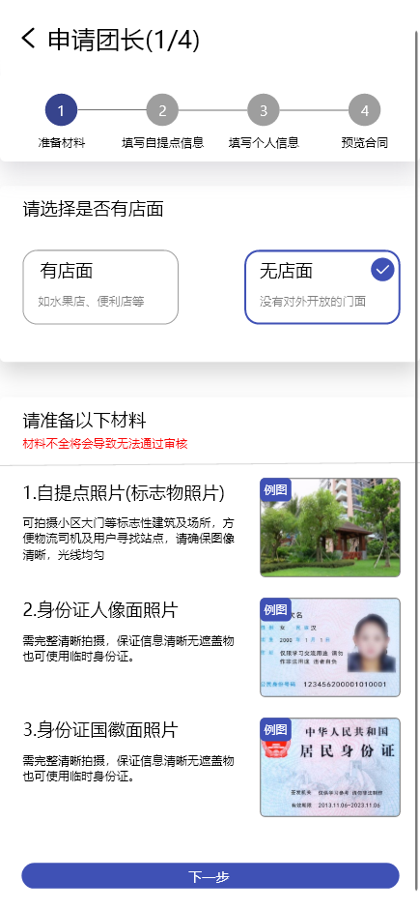

#### 2.3.2.2 申请团长-自提点信息

用例图：



用例描述：

|  |  |  |  |
| --- | --- | --- | --- |
| ID和名称 | TL-4：申请团长资格-自提点信息 | | |
| 创建人 | 黄德煜 | 创建日期： | 2021/05/06 |
| 主要操作者 | 用户 | 次要操作者： | 开团APP |
| 描述： | 申请成为开团APP的团长要做的第二步 | | |
| 触发器： | 申请团长，提交材料后按下一步 | | |
| 前置条件： | PRE-1：用户进行账户授权，申请团长认证，非团长 | | |
| 后置条件： | POST-1：显示填写个人信息页 | | |
| 一般性流程： | 1. 提交完有无店面资料后 2. 输入自提点地址，具体门牌号等信息 3. 提交自提点照片，营业执照，经营许可证 4. 下一步 | | |
| 选择性流程 |  | | |
| 异常： | 1. 团长认证页面打开失败 2. 网络连接失败 | | |
| 优先级： | 高 | | |
| 使用频率： | 低 | | |
| 业务规则： |  | | |
| 其他信息： |  | | |
| 假设： |  | | |

对话框图：



界面原型：

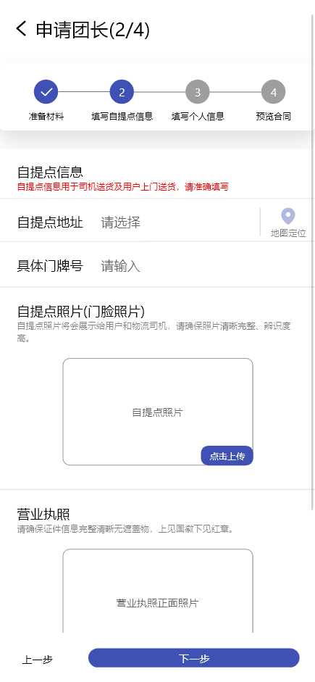 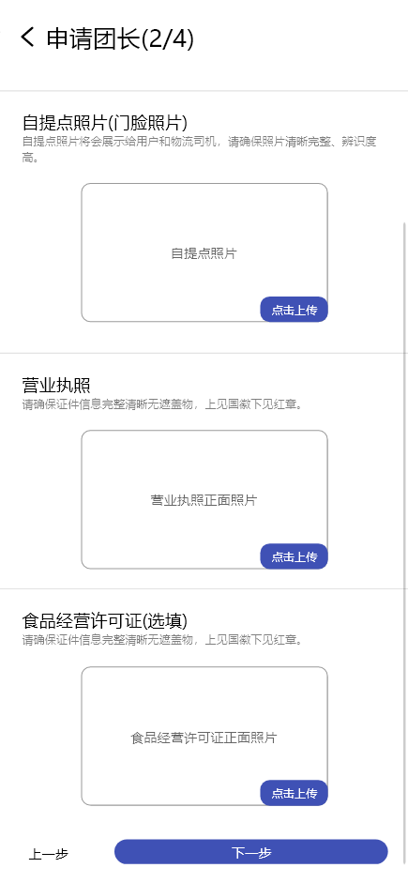

#### 2.3.2.3 申请团长-个人信息完善

用例图：



用例描述：

|  |  |  |  |
| --- | --- | --- | --- |
| ID和名称 | TL-5：申请团长资格-个人信息完善 | | |
| 创建人 | 黄德煜 | 创建日期： | 2021/05/06 |
| 主要操作者 | 用户 | 次要操作者： | 开团APP |
| 描述： | 申请成为开团APP的团长要做的第三步 | | |
| 触发器： | 申请团长，提交材料，填写自提点信息后按下一步 | | |
| 前置条件： | PRE-1：用户进行账户授权，申请团长认证，非团长 | | |
| 后置条件： | POST-1：显示预览合同页 | | |
| 一般性流程： | 1. 提交完自提点信息后 2. 输入个人信息如姓名，身份证号，身份证照片等信息 3. 下一步 | | |
| 选择性流程 |  | | |
| 异常： | 1. 团长认证页面打开失败 2. 网络连接失败 | | |
| 优先级： | 高 | | |
| 使用频率： | 低 | | |
| 业务规则： |  | | |
| 其他信息： |  | | |
| 假设： |  | | |

对话框图：



界面原型：

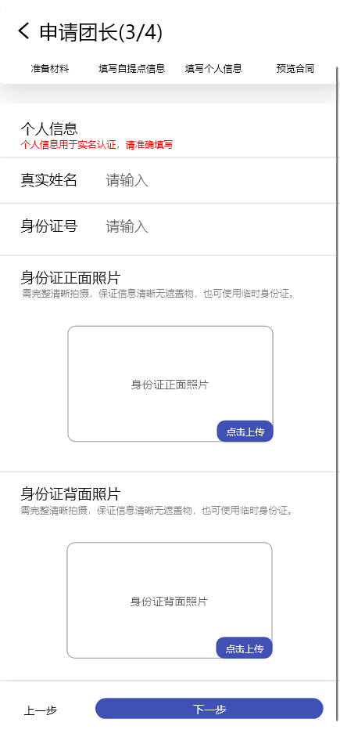

#### 2.3.2.4 申请团长-浏览合同

用例图：



用例描述：

|  |  |  |  |
| --- | --- | --- | --- |
| ID和名称 | TL-6：申请团长资格-浏览合同 | | |
| 创建人 | 黄德煜 | 创建日期： | 2021/05/06 |
| 主要操作者 | 用户 | 次要操作者： | 开团APP |
| 描述： | 申请成为开团APP的团长要做的第四步 | | |
| 触发器： | 申请团长，提交材料，填写自提点信息，个人信息后按下一步 | | |
| 前置条件： | PRE-1：用户进行账户授权，申请团长认证，非团长 | | |
| 后置条件： | POST-1：返回团长个人页 | | |
| 一般性流程： | 1. 提交完个人信息后 2. 浏览好合同，签字 3. 下一步 | | |
| 选择性流程 |  | | |
| 异常： | 1. 团长认证页面打开失败 2. 网络连接失败 | | |
| 优先级： | 中 | | |
| 使用频率： | 第一次认证团长时 | | |
| 业务规则： |  | | |
| 其他信息： |  | | |
| 假设： |  | | |

对话框图：



界面原型：

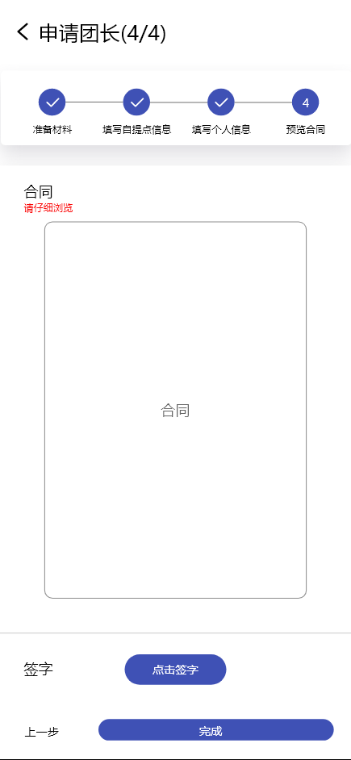

### 2.3.3团长个人页

用例图：

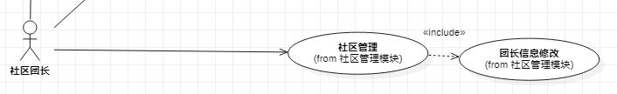

用例描述：

|  |  |  |  |
| --- | --- | --- | --- |
| ID和名称 | TL-7：团长个人页 | | |
| 创建人 | 黄德煜 | 创建日期： | 2021/05/06 |
| 主要操作者 | 用户 | 次要操作者： | 开团APP |
| 描述： | 成为团长后的个人页 | | |
| 触发器： | 成为团长后拥有自己的团长个人页 | | |
| 前置条件： | PRE-1：用户进行账户授权，成为团长 | | |
| 后置条件： |  | | |
| 一般性流程： | 1. 登录 2. 进入个人页 | | |
| 选择性流程 |  | | |
| 异常： | 1. 个人页面打开失败 2. 网络连接失败 | | |
| 优先级： | 高 | | |
| 使用频率： | 每一次打开app时 | | |
| 业务规则： |  | | |
| 其他信息： |  | | |
| 假设： |  | | |

对话框图：

界面原型：

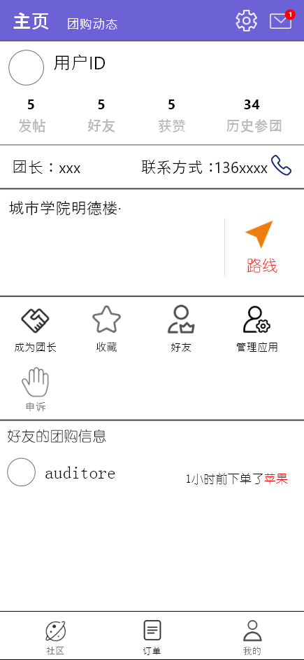

### 2.3.4物流收货页

用例图：

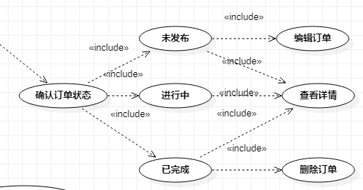

用例描述：

|  |  |  |  |
| --- | --- | --- | --- |
| ID和名称 | TL-8：物流收货页 | | |
| 创建人 | 黄德煜 | 创建日期： | 2021/05/06 |
| 主要操作者 | 用户 | 次要操作者： | 开团APP |
| 描述： | 团长的物流订单页 | | |
| 触发器： | 成为团长后拥有自己的物流订单页 | | |
| 前置条件： | PRE-1：用户进行账户授权，成为团长 | | |
| 后置条件： |  | | |
| 一般性流程： | 1. 登录 2. 进入订单页 3. 查看物流 4. 查看订单状态 | | |
| 选择性流程 | 1. 登录 2. 进入个人页 3. 查看物流 | | |
| 异常： | 1. 物流页打开失败 2. 网络连接失败 | | |
| 优先级： | 高 | | |
| 使用频率： | 每一次打开app时 | | |
| 业务规则： |  | | |
| 其他信息： |  | | |
| 假设： |  | | |

对话框图：

界面原型：

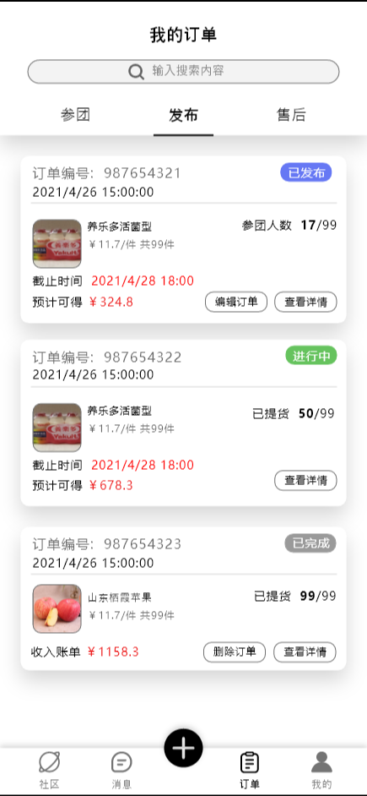

#### 2.3.4.1物流收货页-编辑订单

用例图：

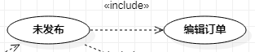

用例描述：

|  |  |  |  |
| --- | --- | --- | --- |
| ID和名称 | TL-9：物流收货页-编辑订单 | | |
| 创建人 | 黄德煜 | 创建日期： | 2021/05/10 |
| 主要操作者 | 用户 | 次要操作者： | 开团APP |
| 描述： | 团长的物流订单的编辑界面 | | |
| 触发器： | 成为团长后拥有自己的物流订单页，点击编辑订单 | | |
| 前置条件： | PRE-1：用户进行账户授权，成为团长 | | |
| 后置条件： |  | | |
| 一般性流程： | 1. 登录 2. 进入订单页 3. 查看物流 4. 查看订单状态 5. 编辑未发布订单 | | |
| 选择性流程 |  | | |
| 异常： | 1. 订单页面打开失败 2. 编辑页打开失败 3. 网络连接失败 | | |
| 优先级： | 高 | | |
| 使用频率： | 每一次打开app时 | | |
| 业务规则： |  | | |
| 其他信息： |  | | |
| 假设： |  | | |

对话框图：

界面原型：

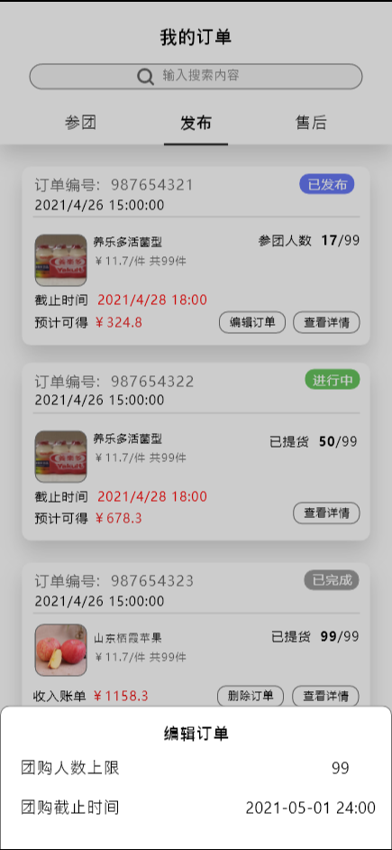

#### 2.3.4.2物流收货页-查看订单详情

用例图：

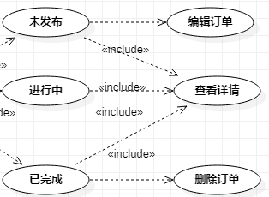

用例描述：

|  |  |  |  |
| --- | --- | --- | --- |
| ID和名称 | TL-10：物流收货页-查看订单详情 | | |
| 创建人 | 黄德煜 | 创建日期： | 2021/05/10 |
| 主要操作者 | 用户 | 次要操作者： | 开团APP |
| 描述： | 团长的物流订单页 | | |
| 触发器： | 成为团长后拥有自己的物流订单页，点击订单详情 | | |
| 前置条件： | PRE-1：用户进行账户授权，成为团长 | | |
| 后置条件： |  | | |
| 一般性流程： | 1. 登录 2. 进入订单页 3. 查看物流 4. 查看订单状态 5. 查看订单详情 | | |
| 选择性流程 | 1. 登录 2. 进入订单页 3. 查看物流 4. 查看订单状态 5. 查看订单详情 6. 开放提货 | | |
| 异常： | 1. 物流页打开失败 2. 订单详情页打开失败 3. 网络连接失败 | | |
| 优先级： | 高 | | |
| 使用频率： | 每一次打开app时 | | |
| 业务规则： |  | | |
| 其他信息： |  | | |
| 假设： |  | | |

对话框图：

界面原型：

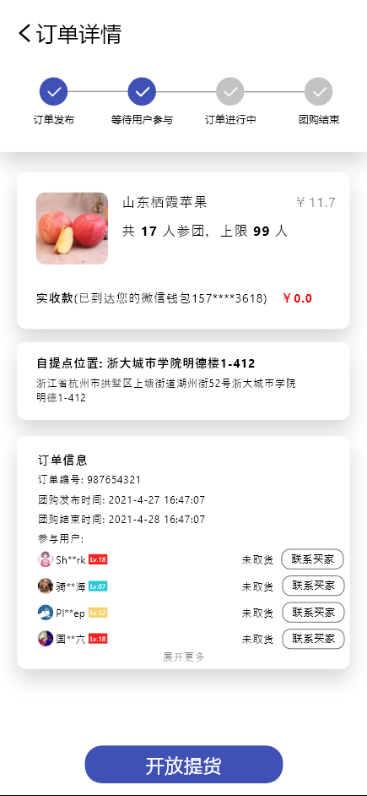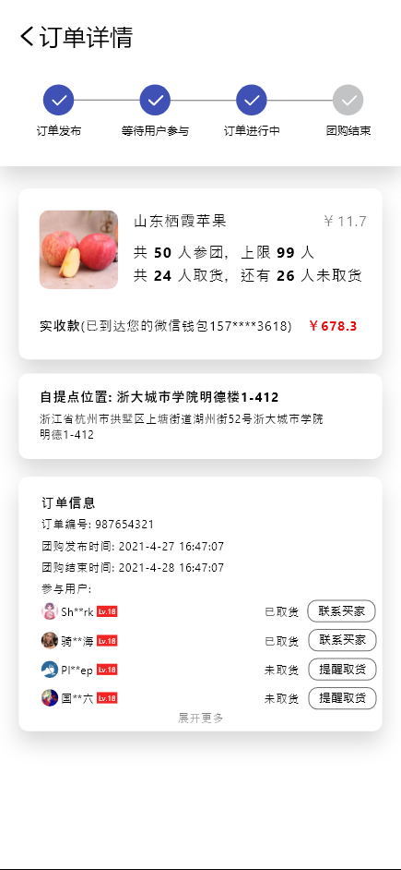 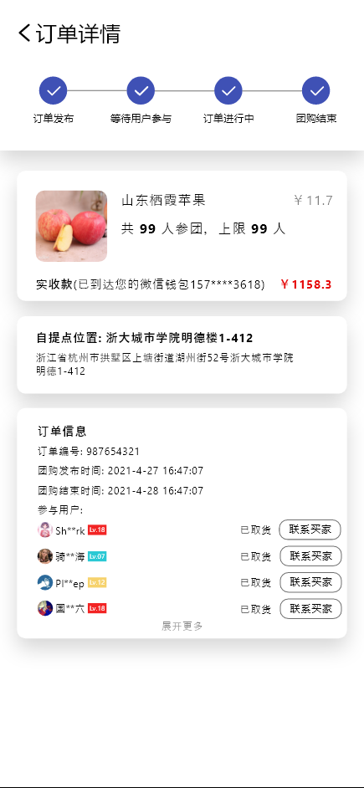

#### 2.3.4.3物流收货页-删除订单

用例图：

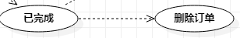

用例描述：

|  |  |  |  |
| --- | --- | --- | --- |
| ID和名称 | TL-11：物流收货页-删除订单 | | |
| 创建人 | 黄德煜 | 创建日期： | 2021/05/10 |
| 主要操作者 | 用户 | 次要操作者： | 开团APP |
| 描述： | 团长的物流订单页可删除 | | |
| 触发器： | 成为团长后拥有自己的物流订单页，点击删除订单 | | |
| 前置条件： | PRE-1：用户进行账户授权，成为团长 | | |
| 后置条件： |  | | |
| 一般性流程： | 1. 登录 2. 进入订单页 3. 查看物流 4. 查看订单状态 5. 删除订单 | | |
| 选择性流程 |  | | |
| 异常： | 1. 物流页打开失败 2. 网络连接失败 | | |
| 优先级： | 高 | | |
| 使用频率： | 每一次打开app时 | | |
| 业务规则： |  | | |
| 其他信息： |  | | |
| 假设： |  | | |

对话框图：

界面原型：

### 2.3.5创建团购

用例图：

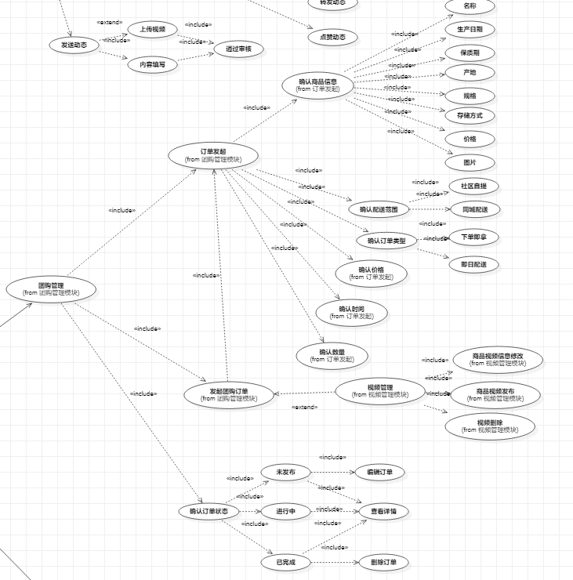

用例描述：

|  |  |  |  |
| --- | --- | --- | --- |
| ID和名称 | TL-12：团购创建页 | | |
| 创建人 | 黄德煜 | 创建日期： | 2021/05/06 |
| 主要操作者 | 用户 | 次要操作者： | 开团APP |
| 描述： | 团长的团购创建页 | | |
| 触发器： | 成为团长后能够创建的团购页 | | |
| 前置条件： | PRE-1：用户进行账户授权，成为团长 | | |
| 后置条件： |  | | |
| 一般性流程： | 1. 登录 2. 创建团购 | | |
| 选择性流程 |  | | |
| 异常： | 1. 主页打开失败 2. 网络连接失败 | | |
| 优先级： | 高 | | |
| 使用频率： | 每一次打开app时 | | |
| 业务规则： |  | | |
| 其他信息： |  | | |
| 假设： |  | | |

对话框图：

界面原型：

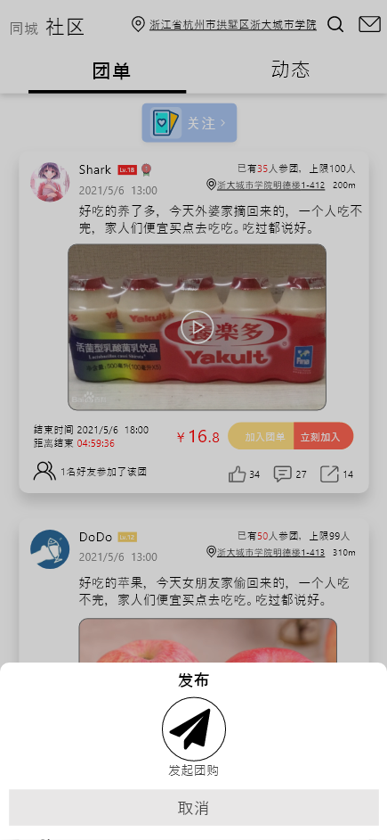

#### 2.3.5.1 创建团购-拍摄视频

用例图：

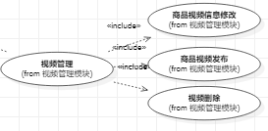

用例描述：

|  |  |  |  |
| --- | --- | --- | --- |
| ID和名称 | TL-13：创建团购-拍摄视频 | | |
| 创建人 | 黄德煜 | 创建日期： | 2021/05/06 |
| 主要操作者 | 用户 | 次要操作者： | 开团APP |
| 描述： | 为想要售卖的团购商品拍摄短视频介绍 | | |
| 触发器： | 成为团长，创建团单，点击拍摄视频 | | |
| 前置条件： | PRE-1：用户进行账户授权，创建团单 | | |
| 后置条件： |  | | |
| 一般性流程： | 1. 创建团单 2. 点击拍摄视频按钮 | | |
| 选择性流程 |  | | |
| 异常： | 1. 团购页打开失败 2. 视频拍摄页打开失败 3. 网络连接失败 | | |
| 优先级： | 高 | | |
| 使用频率： | 创建团单时 | | |
| 业务规则： |  | | |
| 其他信息： |  | | |
| 假设： |  | | |

对话框图：

界面原型：

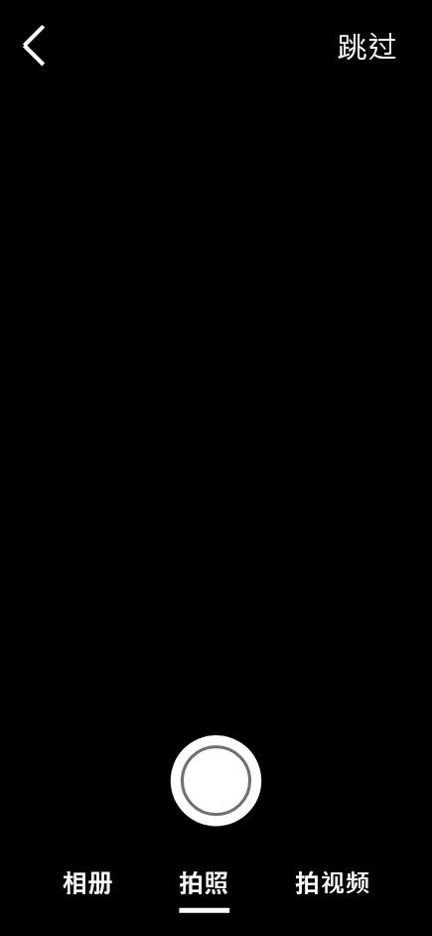

#### 2.3.5.2 创建团购-添加商品

用例图：

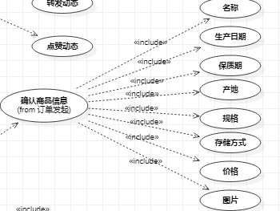

用例描述：

|  |  |  |  |
| --- | --- | --- | --- |
| ID和名称 | TL-14：创建团购-添加商品 | | |
| 创建人 | 黄德煜 | 创建日期： | 2021/05/10 |
| 主要操作者 | 用户 | 次要操作者： | 开团APP |
| 描述： | 为想要售卖的团购商品添加介绍 | | |
| 触发器： | 成为团长，创建团单，点击添加商品详情 | | |
| 前置条件： | PRE-1：用户进行账户授权，创建团单 | | |
| 后置条件： |  | | |
| 一般性流程： | 1. 创建团单 2. 点击添加商品介绍 | | |
| 选择性流程 |  | | |
| 异常： | 1. 团购页打开失败 2. 网络连接失败 | | |
| 优先级： | 高 | | |
| 使用频率： | 创建团单时 | | |
| 业务规则： |  | | |
| 其他信息： |  | | |
| 假设： |  | | |

对话框图：

界面原型：

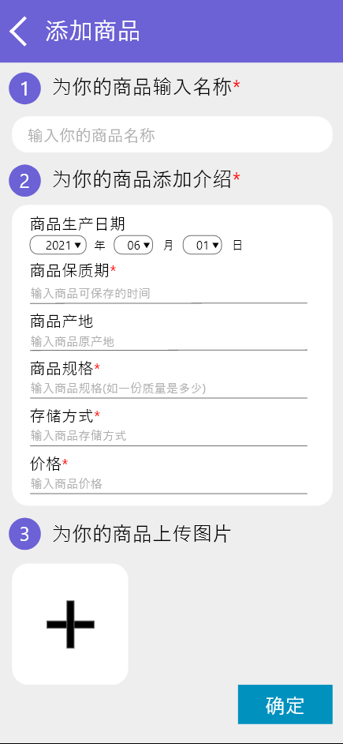

##### **2.3.5.2**.1 创建团购-添加商品-名称

用例图：



用例描述：

|  |  |  |  |
| --- | --- | --- | --- |
| ID和名称 | TL-15：创建团购-添加商品-名称 | | |
| 创建人 | 黄德煜 | 创建日期： | 2021/05/06 |
| 主要操作者 | 用户 | 次要操作者： | 开团APP |
| 描述： | 为想要售卖的团购商品添加介绍 | | |
| 触发器： | 成为团长，创建团单，点击添加商品介绍 | | |
| 前置条件： | PRE-1：用户进行账户授权，创建团单 | | |
| 后置条件： |  | | |
| 一般性流程： | 1. 创建团单 2. 点击添加商品介绍 3. 输入名称 | | |
| 选择性流程 |  | | |
| 异常： | 1. 团购页打开失败 2. 网络连接失败 | | |
| 优先级： | 高 | | |
| 使用频率： | 创建团单时 | | |
| 业务规则： |  | | |
| 其他信息： |  | | |
| 假设： |  | | |

对话框图：

界面原型：

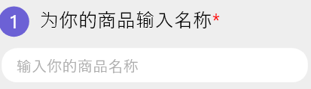

##### **2.3.5.2**.2 创建团购-添加商品-商品介绍

用例图：



用例描述：

|  |  |  |  |
| --- | --- | --- | --- |
| ID和名称 | TL-16：创建团购-添加商品-商品介绍 | | |
| 创建人 | 黄德煜 | 创建日期： | 2021/05/10 |
| 主要操作者 | 用户 | 次要操作者： | 开团APP |
| 描述： | 为想要售卖的团购商品添加介绍 | | |
| 触发器： | 成为团长，创建团单，点击添加商品介绍 | | |
| 前置条件： | PRE-1：用户进行账户授权，创建团单 | | |
| 后置条件： |  | | |
| 一般性流程： | 1. 创建团单 2. 点击添加商品介绍 3. 输入生产日期 4. 输入保质期 5. 输入商品产地 6. 输入商品规格 7. 输入存储方式 8. 输入价格 | | |
| 选择性流程 |  | | |
| 异常： | 1. 团购页打开失败 2. 网络连接失败 | | |
| 优先级： | 高 | | |
| 使用频率： | 创建团单时 | | |
| 业务规则： |  | | |
| 其他信息： |  | | |
| 假设： |  | | |

对话框图：

界面原型：

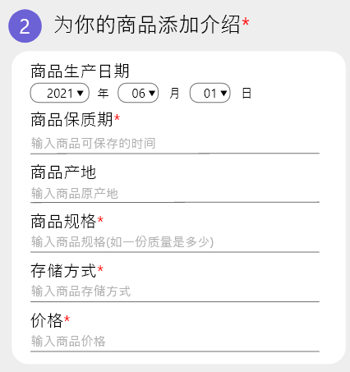

##### **2.3.5.2**.3 创建团购-添加商品-图片

用例图：



用例描述：

|  |  |  |  |
| --- | --- | --- | --- |
| ID和名称 | TL-17：创建团购-添加商品-图片 | | |
| 创建人 | 黄德煜 | 创建日期： | 2021/05/10 |
| 主要操作者 | 用户 | 次要操作者： | 开团APP |
| 描述： | 为想要售卖的团购商品添加介绍 | | |
| 触发器： | 成为团长，创建团单，点击添加商品介绍，图片添加 | | |
| 前置条件： | PRE-1：用户进行账户授权，创建团单 | | |
| 后置条件： |  | | |
| 一般性流程： | 1. 创建团单 2. 点击添加商品介绍 3. 选择商品图片 | | |
| 选择性流程 |  | | |
| 异常： | 1. 团购页打开失败 2. 网络连接失败 | | |
| 优先级： | 高 | | |
| 使用频率： | 创建团单时 | | |
| 业务规则： |  | | |
| 其他信息： |  | | |
| 假设： |  | | |

对话框图：

界面原型：

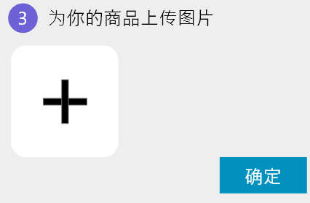

#### 2.3.5.3 创建团购-发布团单

用例图：

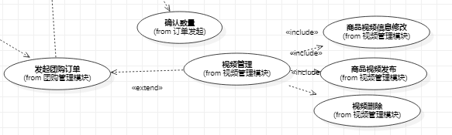

用例描述：

|  |  |  |  |
| --- | --- | --- | --- |
| ID和名称 | TL-18：创建团购-发布团单 | | |
| 创建人 | 黄德煜 | 创建日期： | 2021/05/10 |
| 主要操作者 | 用户 | 次要操作者： | 开团APP |
| 描述： | 发布填写好的团单 | | |
| 触发器： | 成为团长，创建团单，发布团单 | | |
| 前置条件： | PRE-1：用户进行账户授权，创建团单 | | |
| 后置条件： |  | | |
| 一般性流程： | 1. 创建团单 2. 拍摄短视频 3. 填写商品介绍 4. 选择商品类型 5. 发布团单 | | |
| 选择性流程 | 1. 创建团单 2. 拍摄短视频 3. 填写商品介绍 4. 选择商品类型 5. 存为草稿 | | |
| 异常： | 1. 团购页打开失败 2. 网络连接失败 | | |
| 优先级： | 高 | | |
| 使用频率： | 创建团单时 | | |
| 业务规则： |  | | |
| 其他信息： |  | | |
| 假设： |  | | |

对话框图：

界面原型：

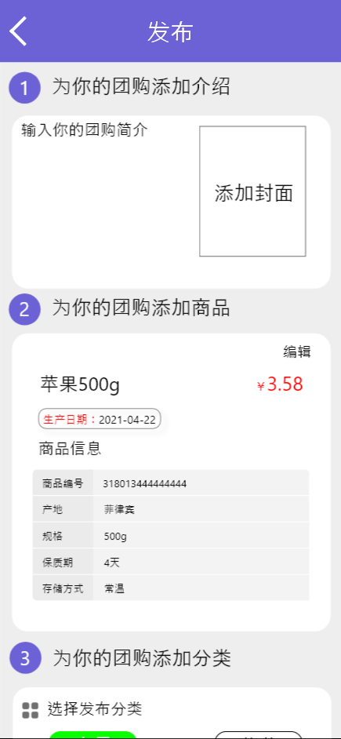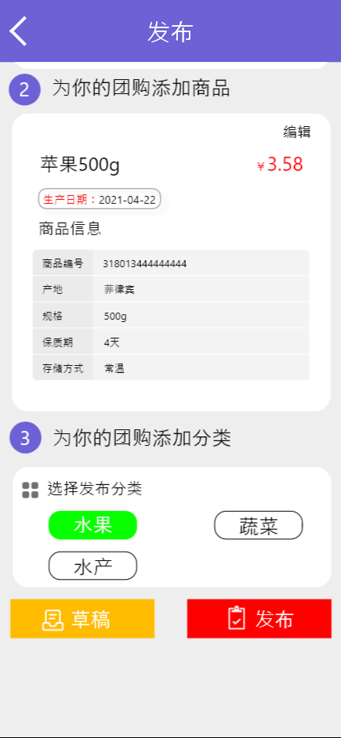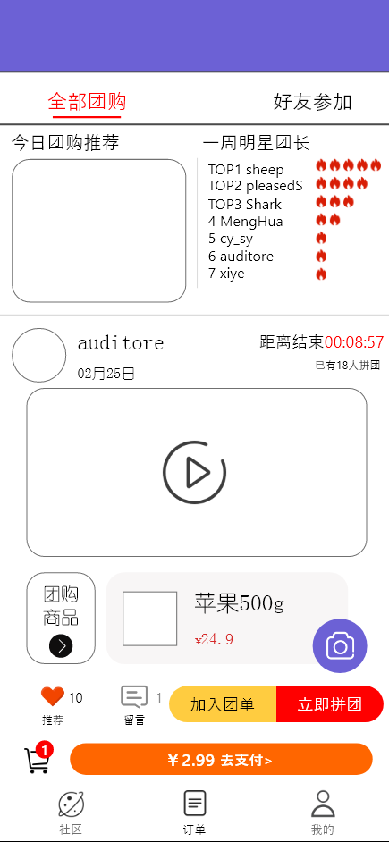 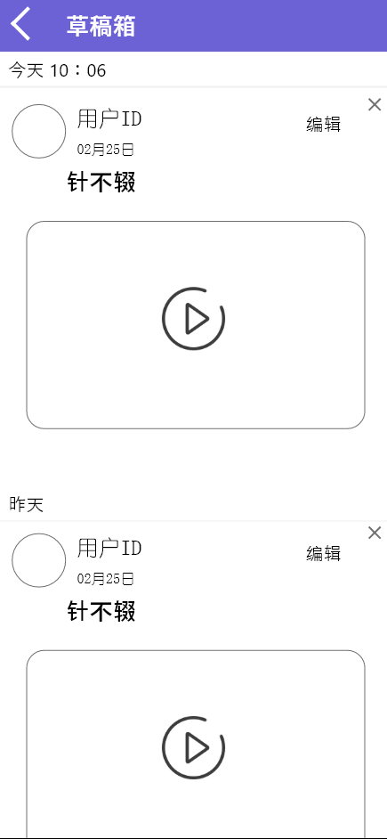

## 2.4普通用户

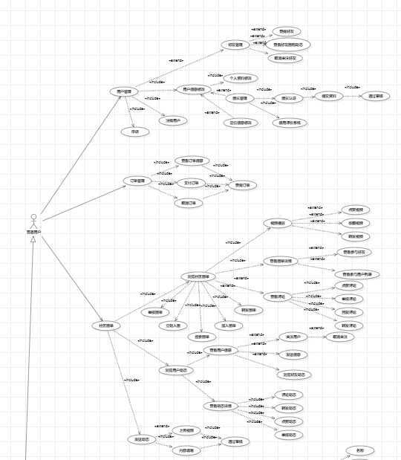

### 2.4.1登录

用例图：



用例描述：

|  |  |  |  |
| --- | --- | --- | --- |
| ID和名称 | US-1：登录 | | |
| 创建人 | 黄德煜 | 创建日期： | 2021/05/04 |
| 主要操作者 | 用户 | 次要操作者： | 开团APP |
| 描述： | 登录开团APP | | |
| 触发器： | 输入用户名和密码，并点击登录按钮 | | |
| 前置条件： | PRE-1：用户进行账户授权 | | |
| 后置条件： |  | | |
| 一般性流程： | 1. 打开app 2. 点击手机号登录 3. 输入手机号和验证码 4. 点击登录按钮 | | |
| 选择性流程 | 1. 打开app 2. 点击微信登录 3. 取得微信授权 4. 点击登录 | | |
| 异常： | 1. 手机验证码输入不正确 2. 网络连接失败 | | |
| 优先级： | 高 | | |
| 使用频率： | 每次使用app时 | | |
| 业务规则： |  | | |
| 其他信息： |  | | |
| 假设： |  | | |

对话框图：

界面原型：



### 2.4.2 社区页

用例图：

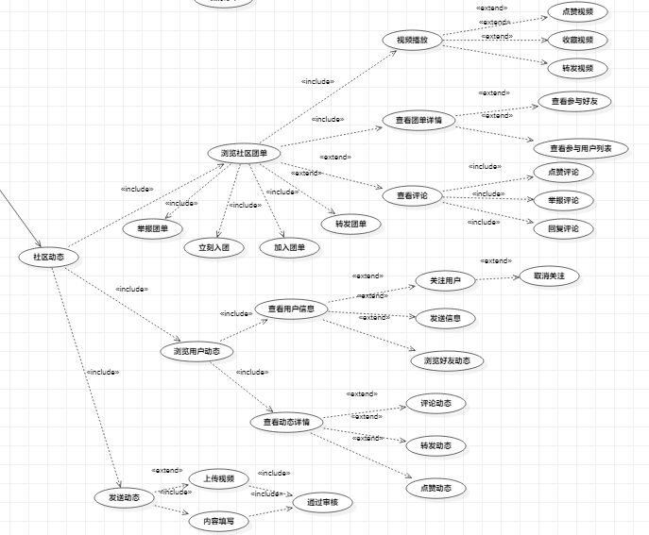

用例描述：

|  |  |  |  |
| --- | --- | --- | --- |
| ID和名称 | US-2：社区 | | |
| 创建人 | 黄德煜 | 创建日期： | 2021/05/04 |
| 主要操作者 | 普通用户 | 次要操作者： | 开团APP |
| 描述： | 进入开团APP首页展示社区界面 | | |
| 触发器： | 点击开团APP下方菜单栏第一条社区 | | |
| 前置条件： | PRE-1：用户已进行账户授权并登录成功 | | |
| 后置条件： |  | | |
| 一般性流程： | 1.打开app并登录账户  2.选择社区页面 | | |
| 选择性流程 |  | | |
| 异常： | 1.账户未进行授权  2.社区页面跳转失败  3.网络连接失败 | | |
| 优先级： | 高 | | |
| 使用频率： | 每次使用app时 | | |
| 业务规则： |  | | |
| 其他信息： |  | | |
| 假设： |  | | |

对话框图：

界面原型：

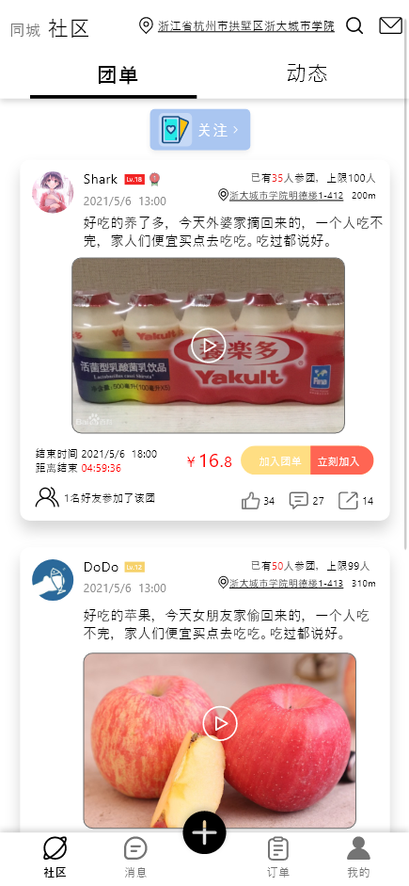 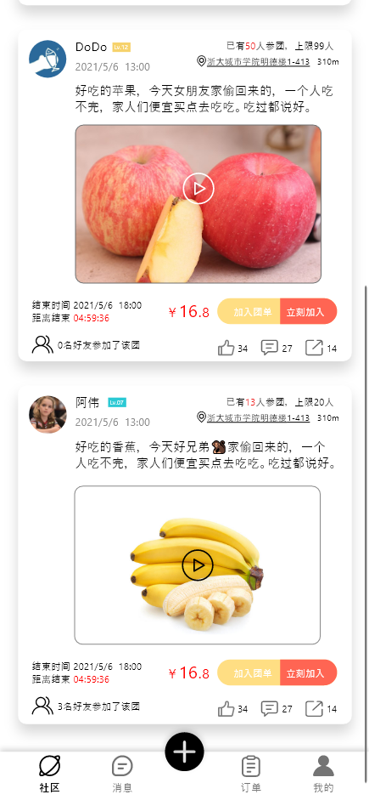

#### 2.4.2.1 社区页-团单视频

用例图：

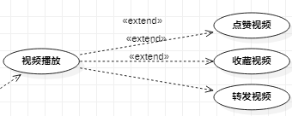

用例描述：

|  |  |  |  |
| --- | --- | --- | --- |
| ID和名称 | US-3：社区页-团单视频 | | |
| 创建人 | 黄德煜 | 创建日期： | 2021/05/04 |
| 主要操作者 | 普通用户 | 次要操作者： | 开团APP |
| 描述： | 进入开团APP首页展示社区界面中的视频动态 | | |
| 触发器： | 点击开团APP下方菜单栏第一条社区中的视频 | | |
| 前置条件： | PRE-1：用户已进行账户授权并登录成功 | | |
| 后置条件： |  | | |
| 一般性流程： | 1.打开app并登录账户  2.选择社区页面  3.点击视频动态 | | |
| 选择性流程 | 1.打开app并登录账户  2.选择社区页面  3.点击视频动态  4.点击评论（点赞/转发） | | |
| 异常： | 1.账户未进行授权  2.社区页面跳转失败  3.网络连接失败 | | |
| 优先级： | 高 | | |
| 使用频率： | 每次使用app时 | | |
| 业务规则： |  | | |
| 其他信息： |  | | |
| 假设： |  | | |

对话框图：

界面原型：

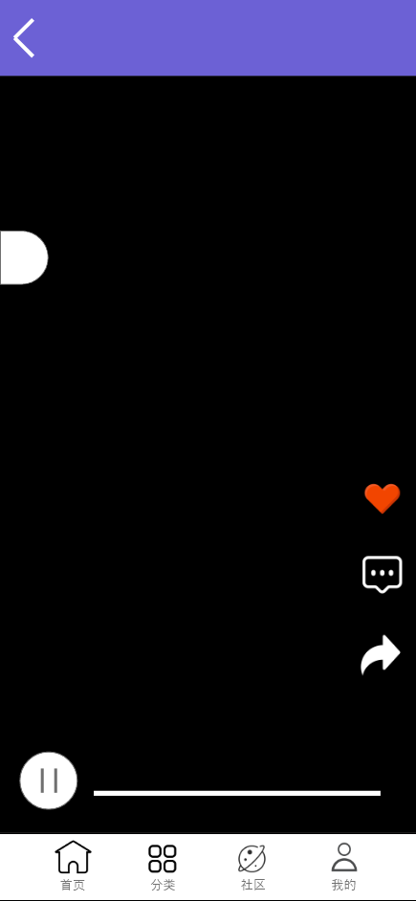 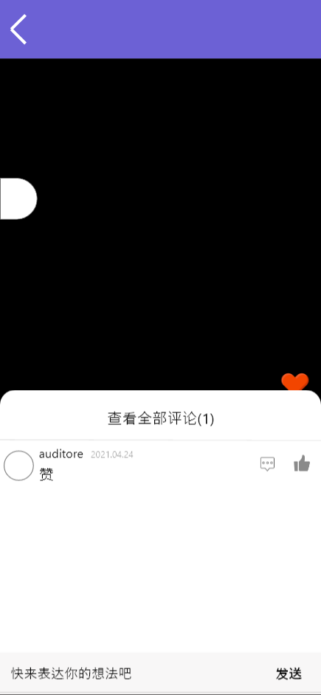

#### 2.4.2.2 社区页-好友参团列表

用例图：

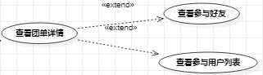

用例描述：

|  |  |  |  |
| --- | --- | --- | --- |
| ID和名称 | US-4：社区-好友参团列表 | | |
| 创建人 | 黄德煜 | 创建日期： | 2021/05/04 |
| 主要操作者 | 普通用户 | 次要操作者： | 开团APP |
| 描述： | 进入开团APP首页展示社区界面中团单好友是否参加 | | |
| 触发器： | 点击开团APP社区页好友参团 | | |
| 前置条件： | PRE-1：用户已进行账户授权并登录成功 | | |
| 后置条件： |  | | |
| 一般性流程： | 1.打开app并登录账户  2.选择社区页面  3.点击好友参团 | | |
| 选择性流程 |  | | |
| 异常： | 1.账户未进行授权  2.社区页面跳转失败  3.网络连接失败 | | |
| 优先级： | 高 | | |
| 使用频率： | 每次使用app时 | | |
| 业务规则： |  | | |
| 其他信息： |  | | |
| 假设： |  | | |

对话框图：

界面原型：

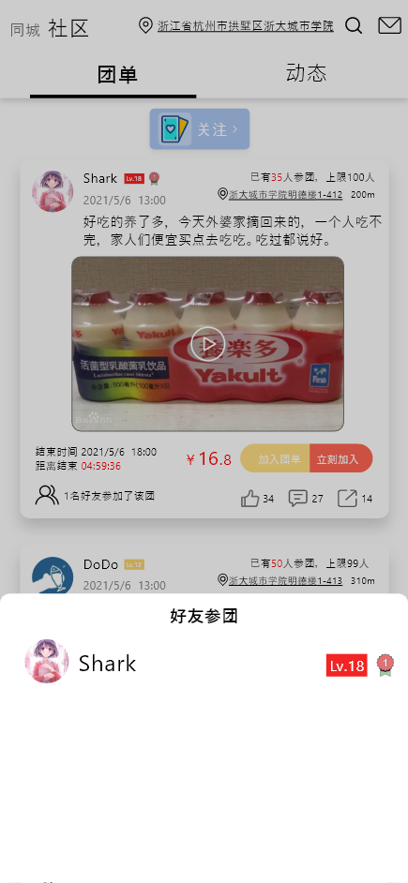

#### 2.4.2.3 社区页-团单评论

用例图：

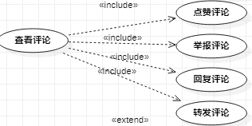

用例描述：

|  |  |  |  |
| --- | --- | --- | --- |
| ID和名称 | US-5：社区-团单评论 | | |
| 创建人 | 黄德煜 | 创建日期： | 2021/05/04 |
| 主要操作者 | 普通用户 | 次要操作者： | 开团APP |
| 描述： | 进入开团APP首页展示社区界面中团单评论 | | |
| 触发器： | 点击开团APP社区页的团单评论 | | |
| 前置条件： | PRE-1：用户已进行账户授权并登录成功 | | |
| 后置条件： |  | | |
| 一般性流程： | 1.打开app并登录账户  2.选择社区页面  3.点击团单评论 | | |
| 选择性流程 |  | | |
| 异常： | 1.账户未进行授权  2.社区页面跳转失败  3.网络连接失败 | | |
| 优先级： | 高 | | |
| 使用频率： | 每次使用app时 | | |
| 业务规则： |  | | |
| 其他信息： |  | | |
| 假设： |  | | |

对话框图：

界面原型：

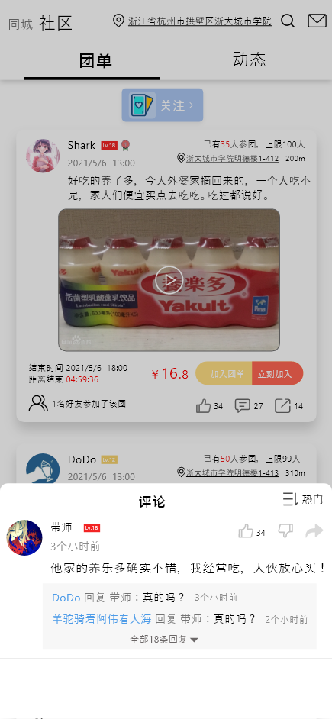

##### 2.4.2.3.1 社区页-团单评论-点赞

用例图：



用例描述：

|  |  |  |  |
| --- | --- | --- | --- |
| ID和名称 | US-6：社区-团单评论-点赞 | | |
| 创建人 | 黄德煜 | 创建日期： | 2021/05/10 |
| 主要操作者 | 普通用户 | 次要操作者： | 开团APP |
| 描述： | 进入开团APP首页展示社区界面中团单评论，进行点赞 | | |
| 触发器： | 点击开团APP社区页的团单评论，点赞按钮 | | |
| 前置条件： | PRE-1：用户已进行账户授权并登录成功 | | |
| 后置条件： |  | | |
| 一般性流程： | 1. 打开app并登录账户 2. 选择社区页面 3. 点击团单评论 4. 点击点赞按钮 | | |
| 选择性流程 |  | | |
| 异常： | 1. 账户未进行授权 2. 社区页面跳转失败 3. 网络连接失败 | | |
| 优先级： | 高 | | |
| 使用频率： | 每次使用app时 | | |
| 业务规则： |  | | |
| 其他信息： |  | | |
| 假设： |  | | |

对话框图：

界面原型：

##### 2.4.2.3.2 社区页-团单评论-评论

用例图：



用例描述：

|  |  |  |  |
| --- | --- | --- | --- |
| ID和名称 | US-7：社区-团单评论-评论 | | |
| 创建人 | 黄德煜 | 创建日期： | 2021/05/10 |
| 主要操作者 | 普通用户 | 次要操作者： | 开团APP |
| 描述： | 进入开团APP首页展示社区界面中团单评论，进行评论 | | |
| 触发器： | 点击开团APP社区页的团单评论，进行评论 | | |
| 前置条件： | PRE-1：用户已进行账户授权并登录成功 | | |
| 后置条件： |  | | |
| 一般性流程： | 1. 打开app并登录账户 2. 选择社区页面 3. 点击团单评论 4. 进行评论 | | |
| 选择性流程 |  | | |
| 异常： | 1. 账户未进行授权 2. 社区页面跳转失败 3. 网络连接失败 | | |
| 优先级： | 高 | | |
| 使用频率： | 每次使用app时 | | |
| 业务规则： |  | | |
| 其他信息： |  | | |
| 假设： |  | | |

对话框图：

界面原型：

##### 2.4.2.3.3 社区页-团单评论-转发

用例图：



用例描述：

|  |  |  |  |
| --- | --- | --- | --- |
| ID和名称 | US-8：社区-团单评论-转发 | | |
| 创建人 | 黄德煜 | 创建日期： | 2021/05/10 |
| 主要操作者 | 普通用户 | 次要操作者： | 开团APP |
| 描述： | 进入开团APP首页展示社区界面中团单评论，进行转发 | | |
| 触发器： | 点击开团APP社区页的团单评论，点击转发按钮 | | |
| 前置条件： | PRE-1：用户已进行账户授权并登录成功 | | |
| 后置条件： |  | | |
| 一般性流程： | 1. 打开app并登录账户 2. 选择社区页面 3. 点击团单评论 4. 进行转发 | | |
| 选择性流程 |  | | |
| 异常： | 1. 账户未进行授权 2. 社区页面跳转失败 3. 网络连接失败 | | |
| 优先级： | 高 | | |
| 使用频率： | 每次使用app时 | | |
| 业务规则： |  | | |
| 其他信息： |  | | |
| 假设： |  | | |

对话框图：

界面原型：

#### 2.4.2.4 社区页-地域选择

用例图：

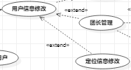

用例描述：

|  |  |  |  |
| --- | --- | --- | --- |
| ID和名称 | US-9：社区-地域选择 | | |
| 创建人 | 黄德煜 | 创建日期： | 2021/05/14 |
| 主要操作者 | 普通用户 | 次要操作者： | 开团APP |
| 描述： | 进入开团APP首页社区界面中选择地域 | | |
| 触发器： | 点击开团APP社区页的地域 | | |
| 前置条件： | PRE-1：用户已进行账户授权并登录成功 | | |
| 后置条件： |  | | |
| 一般性流程： | 1.打开app并登录账户  2.选择社区页面  3.点击位置 | | |
| 选择性流程 |  | | |
| 异常： | 1.账户未进行授权  2.社区页面跳转失败  3.网络连接失败 | | |
| 优先级： | 高 | | |
| 使用频率： | 每次使用app时 | | |
| 业务规则： |  | | |
| 其他信息： |  | | |
| 假设： |  | | |

对话框图：

界面原型：

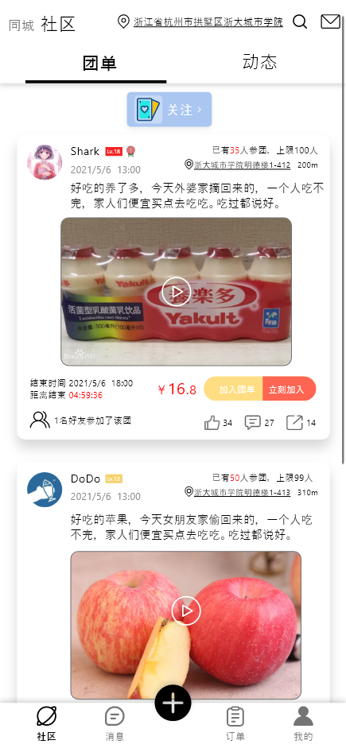 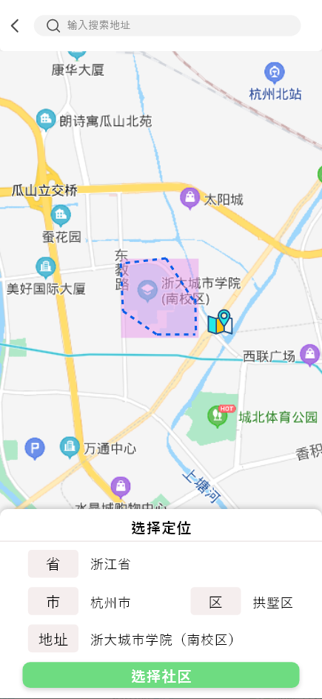

#### 2.4.2.5 社区页-社区选择

用例图：



用例描述：

|  |  |  |  |
| --- | --- | --- | --- |
| ID和名称 | US-10：社区-社区选择 | | |
| 创建人 | 黄德煜 | 创建日期： | 2021/05/16 |
| 主要操作者 | 普通用户 | 次要操作者： | 开团APP |
| 描述： | 进入开团APP选择地域中开始选择社区 | | |
| 触发器： | 点击开团APP社区页的地域，进行社区选择 | | |
| 前置条件： | PRE-1：用户已进行账户授权并登录成功 | | |
| 后置条件： |  | | |
| 一般性流程： | 1. 打开app并登录账户 2. 选择社区页面 3. 点击位置 4. 选择社区 | | |
| 选择性流程 |  | | |
| 异常： | 1.账户未进行授权  2.社区页面跳转失败  3.网络连接失败 | | |
| 优先级： | 高 | | |
| 使用频率： | 每次使用app时 | | |
| 业务规则： |  | | |
| 其他信息： |  | | |
| 假设： |  | | |

对话框图：

界面原型：

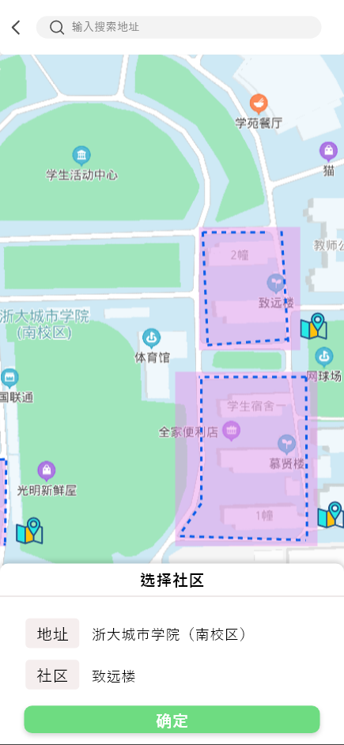

#### 2.4.2.6社区页-加入团单

用例图：

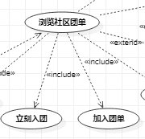

用例描述：

|  |  |  |  |
| --- | --- | --- | --- |
| ID和名称 | US-11：社区-加入团单 | | |
| 创建人 | 黄德煜 | 创建日期： | 2021/05/04 |
| 主要操作者 | 普通用户 | 次要操作者： | 开团APP |
| 描述： | 进入开团APP首页展示社区界面的团单并加入 | | |
| 触发器： | 点击开团APP社区页的团单并加入 | | |
| 前置条件： | PRE-1：用户已进行账户授权并登录成功 | | |
| 后置条件： |  | | |
| 一般性流程： | 1.打开app并登录账户  2.选择社区页面  3.点击加入团单 | | |
| 选择性流程 | 1.打开app并登录账户  2.选择社区页面  3.点击立刻入团 | | |
| 异常： | 1.账户未进行授权  2.社区页面跳转失败  3.网络连接失败 | | |
| 优先级： | 高 | | |
| 使用频率： | 每次使用app时 | | |
| 业务规则： |  | | |
| 其他信息： |  | | |
| 假设： |  | | |

对话框图：

界面原型：

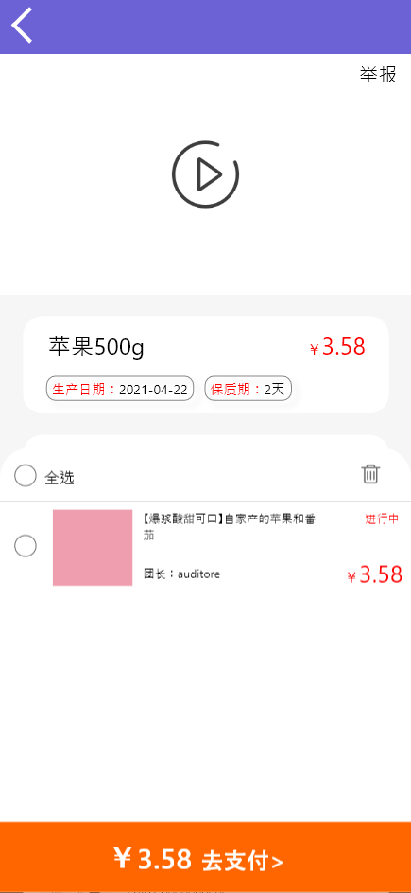 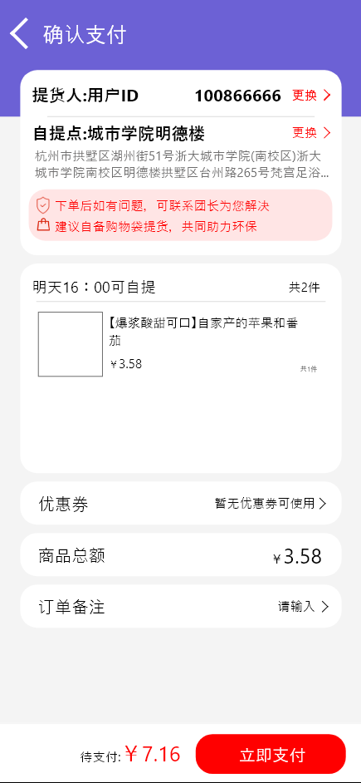

### 2.4.3 关注团单页

用例图：

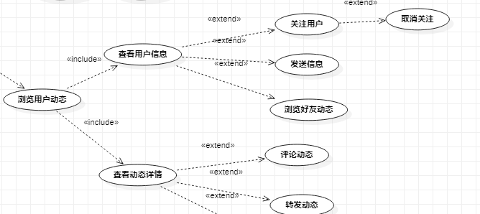

用例描述：

|  |  |  |  |
| --- | --- | --- | --- |
| ID和名称 | US-12：好友（关注的人）参团 | | |
| 创建人 | 黄德煜 | 创建日期： | 2021/05/04 |
| 主要操作者 | 普通用户 | 次要操作者： | 开团APP |
| 描述： | 进入开团APP首页展示社区界面，点击关注区 | | |
| 触发器： | 点击开团APP下方菜单栏第一条社区并点击顶部选单第二选项关注 | | |
| 前置条件： | PRE-1：用户已进行账户授权并登录成功 | | |
| 后置条件： |  | | |
| 一般性流程： | 1.打开app并登录账户  2.选择社区页面  3.点击关注 | | |
| 选择性流程 |  | | |
| 异常： | 1.账户未进行授权  2.社区页面跳转失败  3.网络连接失败 | | |
| 优先级： | 高 | | |
| 使用频率： | 每次使用app时 | | |
| 业务规则： |  | | |
| 其他信息： |  | | |
| 假设： |  | | |

对话框图：

界面原型：

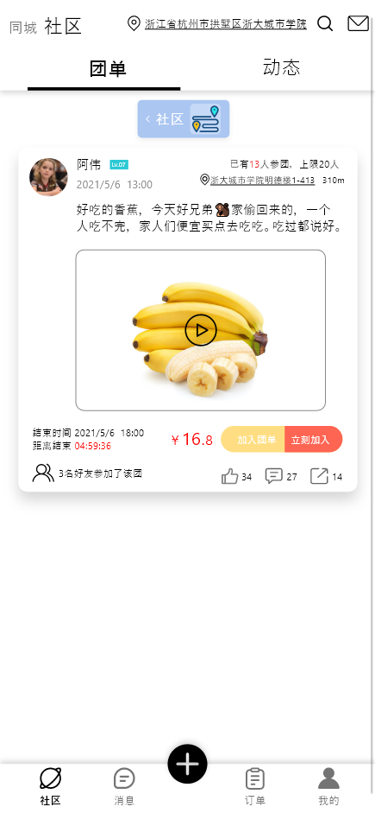

### 2.4.4 拼团详情

用例图：

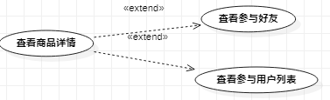

用例描述：

|  |  |  |  |
| --- | --- | --- | --- |
| ID和名称 | US-13：拼团详情 | | |
| 创建人 | 黄德煜 | 创建日期： | 2021/05/04 |
| 主要操作者 | 普通用户 | 次要操作者： | 开团APP |
| 描述： | 进入开团APP首页展示社区界面并参加商品拼团 | | |
| 触发器： | 在社区中选择感兴趣的商品点击进入 | | |
| 前置条件： | PRE-1：用户已进行账户授权并登录成功，打开社区页面 | | |
| 后置条件： |  | | |
| 一般性流程： | 1.打开app并登录账户  2.选择社区页面  3.点击感兴趣的商品 | | |
| 选择性流程 |  | | |
| 异常： | 1.账户未进行授权  2.商品页面跳转失败  3.网络连接失败 | | |
| 优先级： | 高 | | |
| 使用频率： | 每次使用app时 | | |
| 业务规则： |  | | |
| 其他信息： |  | | |
| 假设： |  | | |

对话框图：

界面原型：

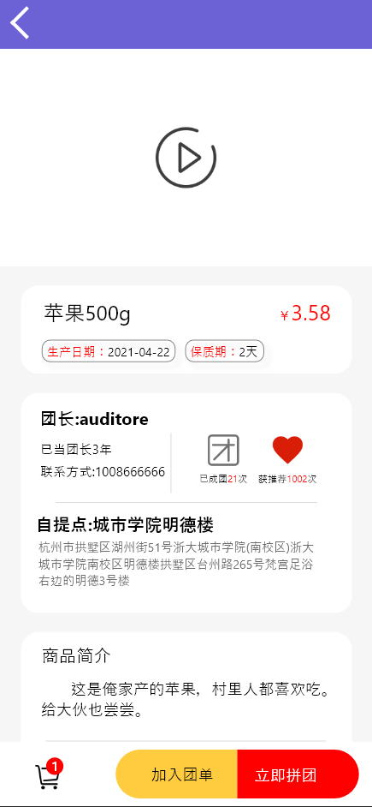 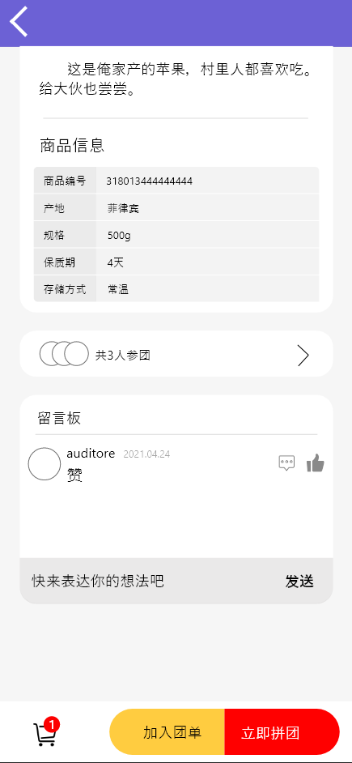

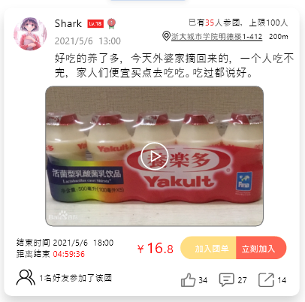

#### 2.4.4.1 拼团详情-支付页

用例描述：

|  |  |  |  |
| --- | --- | --- | --- |
| ID和名称 | US-14：拼团支付界面 | | |
| 创建人 | 黄德煜 | 创建日期： | 2021/05/04 |
| 主要操作者 | 普通用户 | 次要操作者： | 开团APP |
| 描述： | 进入开团APP首页展示社区界面并参加商品拼团后进行结算 | | |
| 触发器： | 在社区中选择感兴趣的商品点击进入点击加入 | | |
| 前置条件： | PRE-1：用户已进行账户授权并登录成功，打开社区页面，选择商品 | | |
| 后置条件： |  | | |
| 一般性流程： | 1.打开app并登录账户  2.选择社区页面  3.点击感兴趣的商品  4.点击立即拼团 | | |
| 选择性流程 |  | | |
| 异常： | 1.账户未进行授权  2.商品结算页面跳转失败  3.网络连接失败 | | |
| 优先级： | 高 | | |
| 使用频率： | 每次使用app时 | | |
| 业务规则： |  | | |
| 其他信息： |  | | |
| 假设： |  | | |

对话框图：

界面原型：



### 2.4.5 个人主页

用例图：

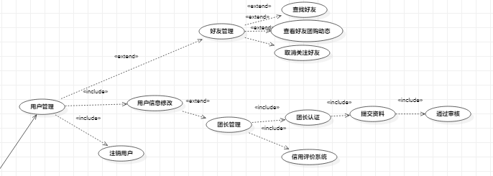

用例描述：

|  |  |  |  |
| --- | --- | --- | --- |
| ID和名称 | US-15：个人主页 | | |
| 创建人 | 黄德煜 | 创建日期： | 2021/05/04 |
| 主要操作者 | 普通用户 | 次要操作者： | 开团APP |
| 描述： | 进入开团APP个人主页 | | |
| 触发器： | 选择下方菜单栏个人主页 | | |
| 前置条件： | PRE-1：用户已进行账户授权并登录成功 | | |
| 后置条件： |  | | |
| 一般性流程： | 1.打开app并登录账户  2.选择我的 | | |
| 选择性流程 |  | | |
| 异常： | 1.账户未进行授权  2.个人页面跳转失败  3.网络连接失败 | | |
| 优先级： | 高 | | |
| 使用频率： | 每次使用app时 | | |
| 业务规则： |  | | |
| 其他信息： |  | | |
| 假设： |  | | |

对话框图：

界面原型：



#### 2.4.5.1 个人主页-设置

用例描述：

|  |  |  |  |
| --- | --- | --- | --- |
| ID和名称 | US-16：个人主页设置 | | |
| 创建人 | 黄德煜 | 创建日期： | 2021/05/04 |
| 主要操作者 | 普通用户 | 次要操作者： | 开团APP |
| 描述： | 进入开团APP个人主页的详细信息 | | |
| 触发器： | 选择下方菜单栏个人主页点击设置按钮 | | |
| 前置条件： | PRE-1：用户已进行账户授权并登录成功 | | |
| 后置条件： |  | | |
| 一般性流程： | 1.打开app并登录账户  2.选择我的  3.点击右上角设置 | | |
| 选择性流程 |  | | |
| 异常： | 1.账户未进行授权  2.个人页面设置跳转失败  3.网络连接失败 | | |
| 优先级： | 高 | | |
| 使用频率： | 每次使用app时 | | |
| 业务规则： |  | | |
| 其他信息： |  | | |
| 假设： |  | | |

对话框图：

界面原型：

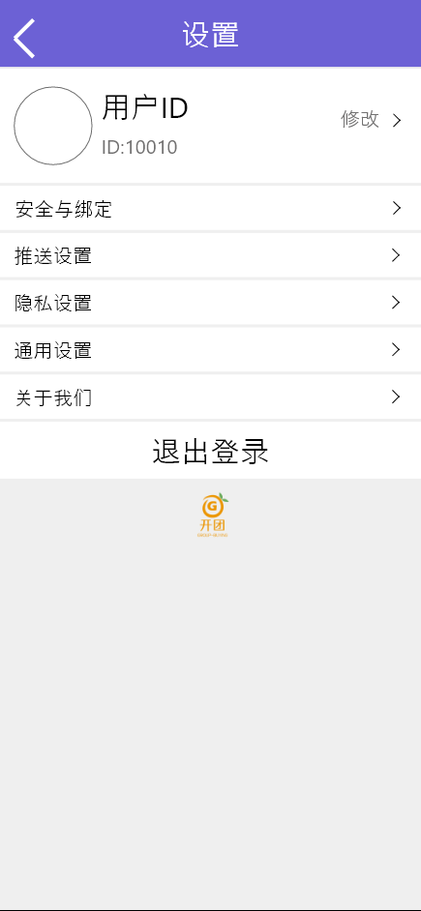

#### 2.4.5.2 个人主页-好友团购信息

用例图：

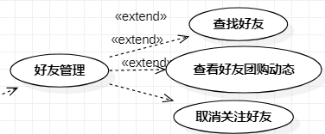

用例描述：

|  |  |  |  |
| --- | --- | --- | --- |
| ID和名称 | US-17：好友团购信息 | | |
| 创建人 | 黄德煜 | 创建日期： | 2021/05/04 |
| 主要操作者 | 普通用户 | 次要操作者： | 开团APP |
| 描述： | 进入开团APP个人主页查看好友的团购信息 | | |
| 触发器： | 选择下方菜单栏个人主页点击好友团购信息 | | |
| 前置条件： | PRE-1：用户已进行账户授权并登录成功，进入个人主页成功 | | |
| 后置条件： |  | | |
| 一般性流程： | 1.打开app并登录账户  2.选择我的  3.点击好友团购信息-他发布的团购 | | |
| 选择性流程 | 1.打开app并登录账户  2.选择我的  3.点击好友团购信息-他参加的团购 | | |
| 异常： | 1.账户未进行授权  2.好友团购信息跳转失败  3.网络连接失败 | | |
| 优先级： | 高 | | |
| 使用频率： | 每次使用app时 | | |
| 业务规则： |  | | |
| 其他信息： |  | | |
| 假设： |  | | |

对话框图：

界面原型：

 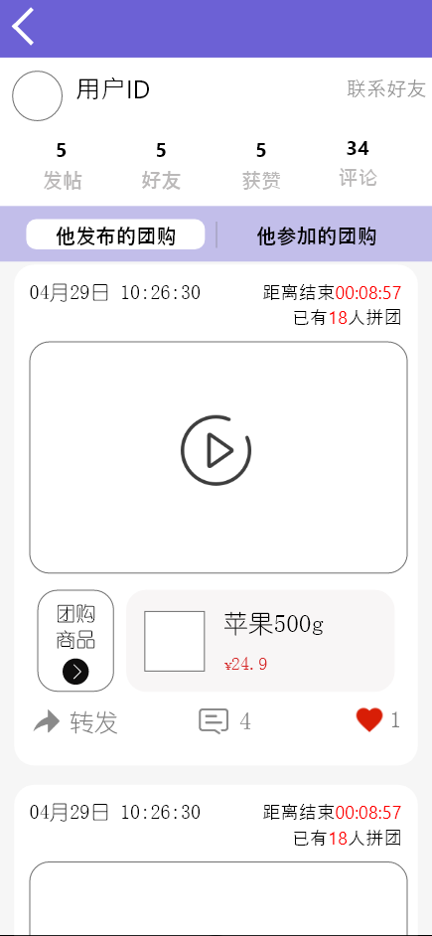 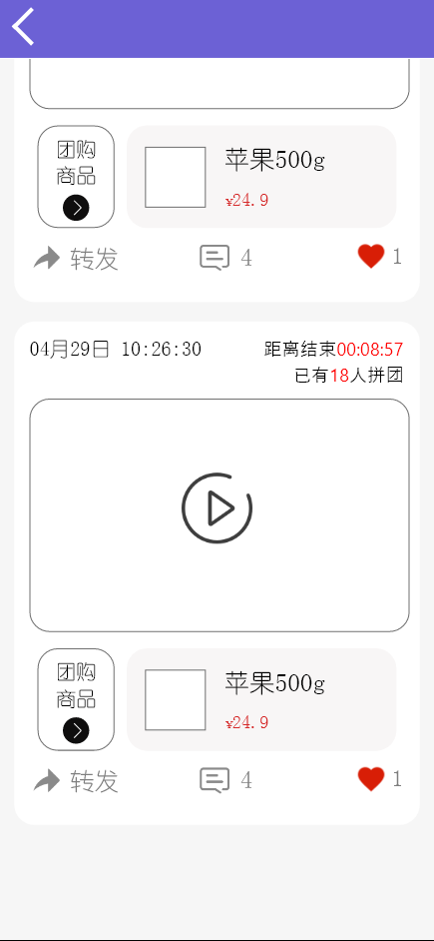

### 2.4.6 个人团购动态

用例图：



用例描述：

|  |  |  |  |
| --- | --- | --- | --- |
| ID和名称 | US-18：个人团购动态 | | |
| 创建人 | 黄德煜 | 创建日期： | 2021/05/04 |
| 主要操作者 | 普通用户 | 次要操作者： | 开团APP |
| 描述： | 进入开团APP个人主页的团购动态 | | |
| 触发器： | 选择下方菜单栏个人主页点击上方选项团购动态 | | |
| 前置条件： | PRE-1：用户已进行账户授权并登录成功，进入个人主页成功 | | |
| 后置条件： |  | | |
| 一般性流程： | 1.打开app并登录账户  2.选择我的  3.点击团购动态 | | |
| 选择性流程 |  | | |
| 异常： | 1.账户未进行授权  2.团购动态跳转失败  3.网络连接失败 | | |
| 优先级： | 高 | | |
| 使用频率： | 每次使用app时 | | |
| 业务规则： |  | | |
| 其他信息： |  | | |
| 假设： |  | | |

对话框图：

界面原型：

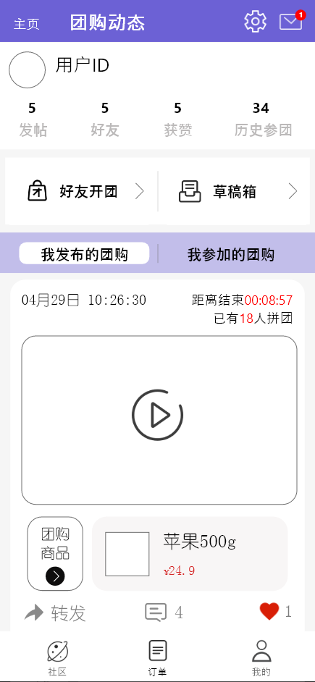

#### 2.4.6.1 团购动态-好友团购

用例描述：

|  |  |  |  |
| --- | --- | --- | --- |
| ID和名称 | US-19：好友团购详情 | | |
| 创建人 | 黄德煜 | 创建日期： | 2021/05/04 |
| 主要操作者 | 普通用户 | 次要操作者： | 开团APP |
| 描述： | 进入开团APP个人主页的好友团购详情 | | |
| 触发器： | 进入团购动态后点击好友开团 | | |
| 前置条件： | PRE-1：用户已进行账户授权并登录成功，进入团购动态 | | |
| 后置条件： |  | | |
| 一般性流程： | 1.打开app并登录账户  2.选择我的  3.点击团购动态  4.点击好友开团 | | |
| 选择性流程 | 1.打开app并登录账户  2.选择我的  3.点击团购动态  4.点击好友开团  5.进入已参加界面 | | |
| 异常： | 1.账户未进行授权  2.好友团购页面跳转失败  3.网络连接失败 | | |
| 优先级： | 高 | | |
| 使用频率： | 每次使用app时 | | |
| 业务规则： |  | | |
| 其他信息： |  | | |
| 假设： |  | | |

对话框图：

界面原型：

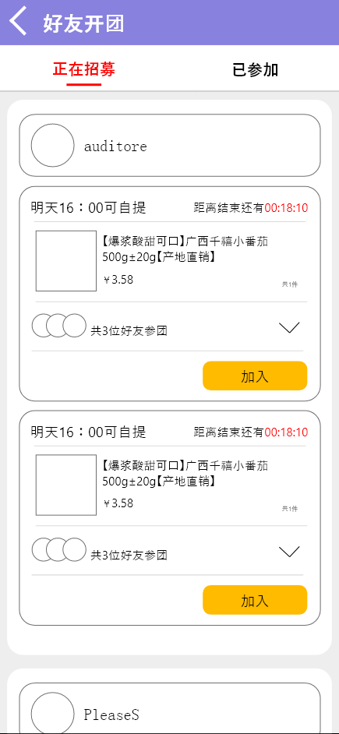 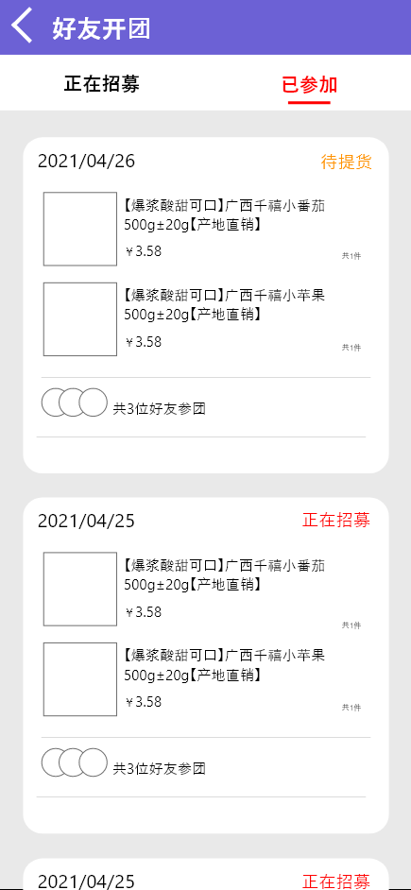

#### 2.4.6.2 团购动态-我参加的团购

用例描述：

|  |  |  |  |
| --- | --- | --- | --- |
| ID和名称 | US-20：个人参加团购详情 | | |
| 创建人 | 黄德煜 | 创建日期： | 2021/05/04 |
| 主要操作者 | 普通用户 | 次要操作者： | 开团APP |
| 描述： | 进入开团APP个人主页的团购动态个人团购详情 | | |
| 触发器： | 进入团购动态后查看已参加团购 | | |
| 前置条件： | PRE-1：用户已进行账户授权并登录成功，进入团购动态 | | |
| 后置条件： |  | | |
| 一般性流程： | 1.打开app并登录账户  2.选择我的  3.点击团购动态  4.点击我参加的团购 | | |
| 选择性流程 |  | | |
| 异常： | 1.账户未进行授权  2.个人团购页面跳转失败  3.网络连接失败 | | |
| 优先级： | 高 | | |
| 使用频率： | 每次使用app时 | | |
| 业务规则： |  | | |
| 其他信息： |  | | |
| 假设： |  | | |

对话框图：

界面原型：

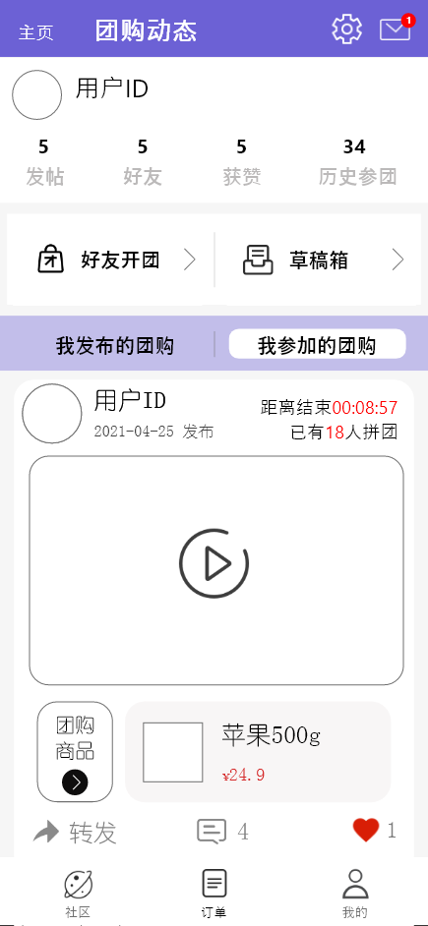 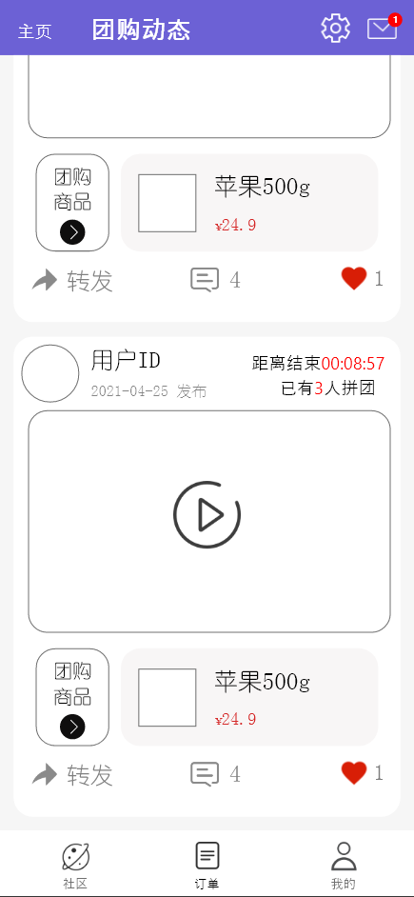

### 2.4.7 订单页

用例图：

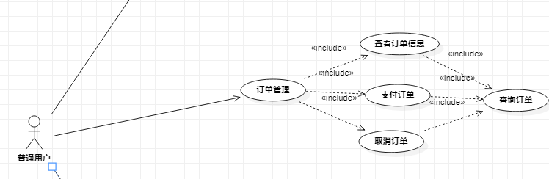

用例描述：

|  |  |  |  |
| --- | --- | --- | --- |
| ID和名称 | US-21：订单页 | | |
| 创建人 | 黄德煜 | 创建日期： | 2021/05/04 |
| 主要操作者 | 普通用户 | 次要操作者： | 开团APP |
| 描述： | 进入开团APP订单页 | | |
| 触发器： | 选择下方菜单栏订单按钮 | | |
| 前置条件： | PRE-1：用户已进行账户授权并登录成功 | | |
| 后置条件： |  | | |
| 一般性流程： | 1.打开app并登录账户  2.选择订单 | | |
| 选择性流程 |  | | |
| 异常： | 1.账户未进行授权  2.订单跳转失败  3.网络连接失败 | | |
| 优先级： | 高 | | |
| 使用频率： | 每次使用app时 | | |
| 业务规则： |  | | |
| 其他信息： |  | | |
| 假设： |  | | |

对话框图：

界面原型：

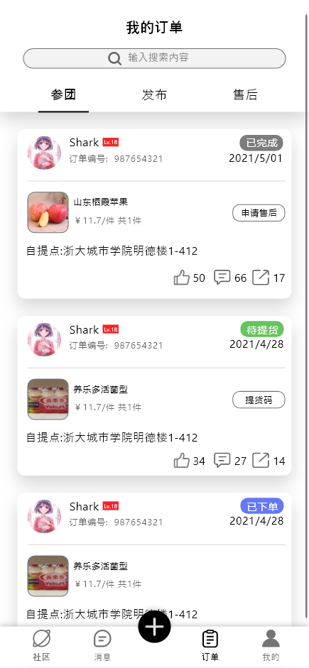

#### 2.4.7.1 订单页- 待付款

用例描述：

|  |  |  |  |
| --- | --- | --- | --- |
| ID和名称 | US-22：订单页-待付款 | | |
| 创建人 | 黄德煜 | 创建日期： | 2021/05/04 |
| 主要操作者 | 普通用户 | 次要操作者： | 开团APP |
| 描述： | 进入开团APP订单待付款界面 | | |
| 触发器： | 选择下方菜单栏订单按钮并点击待付款导航栏按钮 | | |
| 前置条件： | PRE-1：用户已进行账户授权并登录成功，进入订单页 | | |
| 后置条件： |  | | |
| 一般性流程： | 1.打开app并登录账户  2.选择订单  3.点击待付款 | | |
| 选择性流程 |  | | |
| 异常： | 1.账户未进行授权  2.订单页跳转失败  3.网络连接失败 | | |
| 优先级： | 高 | | |
| 使用频率： | 每次使用app时 | | |
| 业务规则： |  | | |
| 其他信息： |  | | |
| 假设： |  | | |

对话框图：

界面原型：

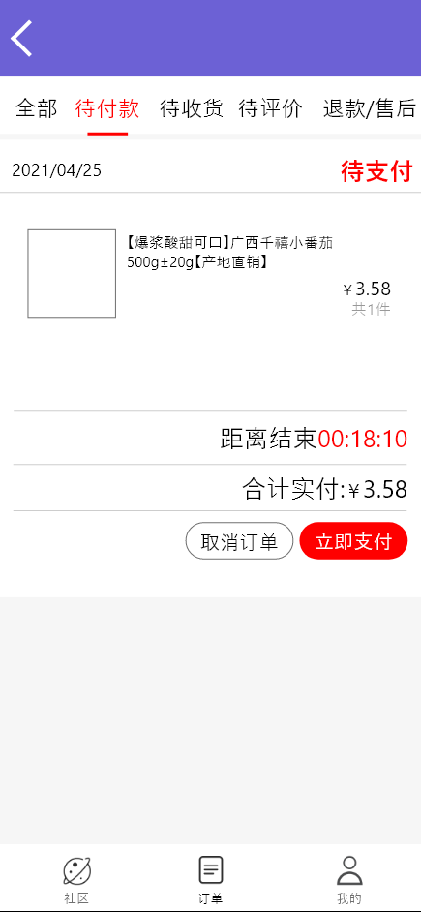 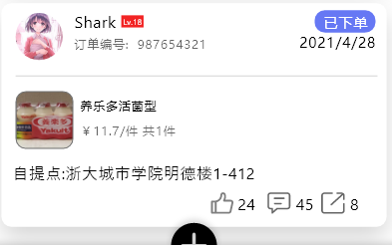

#### 2.4.7.2 订单页- 待收货

用例描述：

|  |  |  |  |
| --- | --- | --- | --- |
| ID和名称 | US-23：订单页-待收货 | | |
| 创建人 | 黄德煜 | 创建日期： | 2021/05/04 |
| 主要操作者 | 普通用户 | 次要操作者： | 开团APP |
| 描述： | 进入开团APP订单待收货界面 | | |
| 触发器： | 选择下方菜单栏订单按钮并点击待收货导航栏按钮 | | |
| 前置条件： | PRE-1：用户已进行账户授权并登录成功，进入订单页 | | |
| 后置条件： |  | | |
| 一般性流程： | 1.打开app并登录账户  2.选择订单  3.点击待收货 | | |
| 选择性流程 |  | | |
| 异常： | 1.账户未进行授权  2.订单页跳转失败  3.网络连接失败 | | |
| 优先级： | 高 | | |
| 使用频率： | 每次使用app时 | | |
| 业务规则： |  | | |
| 其他信息： |  | | |
| 假设： |  | | |

对话框图：

界面原型：

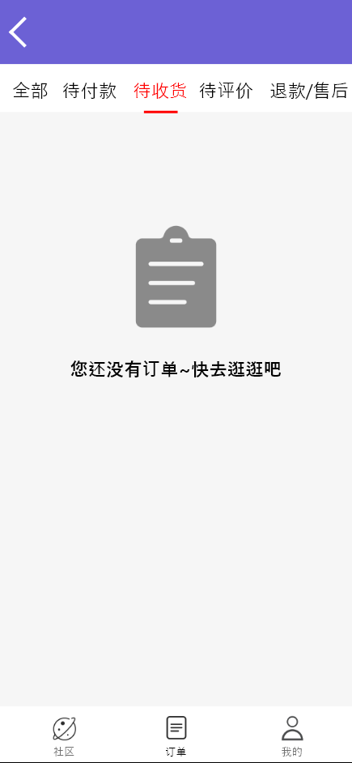 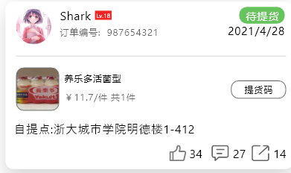

#### 2.4.7.3 订单页-待评价

用例描述：

|  |  |  |  |
| --- | --- | --- | --- |
| ID和名称 | US-24：订单页-待评价 | | |
| 创建人 | 黄德煜 | 创建日期： | 2021/05/04 |
| 主要操作者 | 普通用户 | 次要操作者： | 开团APP |
| 描述： | 进入开团APP订单待评价界面 | | |
| 触发器： | 选择下方菜单栏订单按钮并点击待收评价航栏按钮 | | |
| 前置条件： | PRE-1：用户已进行账户授权并登录成功，进入订单页 | | |
| 后置条件： |  | | |
| 一般性流程： | 1.打开app并登录账户  2.选择订单  3.点击待收货 | | |
| 选择性流程 |  | | |
| 异常： | 1.账户未进行授权  2.订单页跳转失败  3.网络连接失败 | | |
| 优先级： | 高 | | |
| 使用频率： | 每次使用app时 | | |
| 业务规则： |  | | |
| 其他信息： |  | | |
| 假设： |  | | |

对话框图：

界面原型：

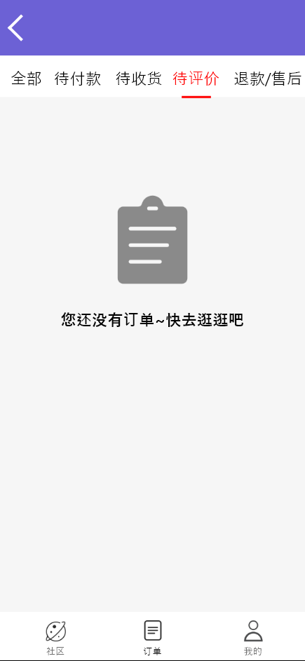 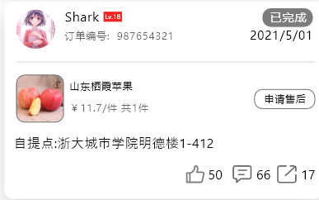

#### 2.4.7.4 订单页-退款/售后

用例描述：

|  |  |  |  |
| --- | --- | --- | --- |
| ID和名称 | US-25：订单页-退款/售后 | | |
| 创建人 | 黄德煜 | 创建日期： | 2021/05/04 |
| 主要操作者 | 普通用户 | 次要操作者： | 开团APP |
| 描述： | 进入开团APP订单售后界面 | | |
| 触发器： | 选择下方菜单栏订单按钮并点击退款/售后价航栏按钮 | | |
| 前置条件： | PRE-1：用户已进行账户授权并登录成功，进入订单页 | | |
| 后置条件： |  | | |
| 一般性流程： | 1. 打开app并登录账户 2. 选择订单 3. 点击退款/售后 4. 查看退款页 | | |
| 选择性流程 |  | | |
| 异常： | 1.账户未进行授权  2.订单页跳转失败  3.网络连接失败 | | |
| 优先级： | 高 | | |
| 使用频率： | 每次使用app时 | | |
| 业务规则： |  | | |
| 其他信息： |  | | |
| 假设： |  | | |

对话框图：

界面原型：

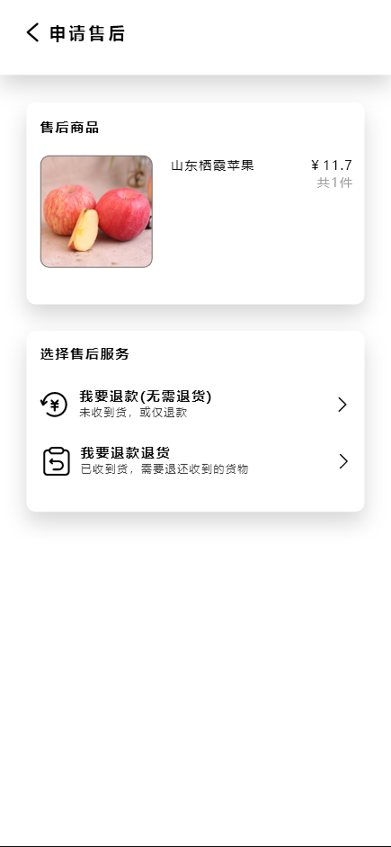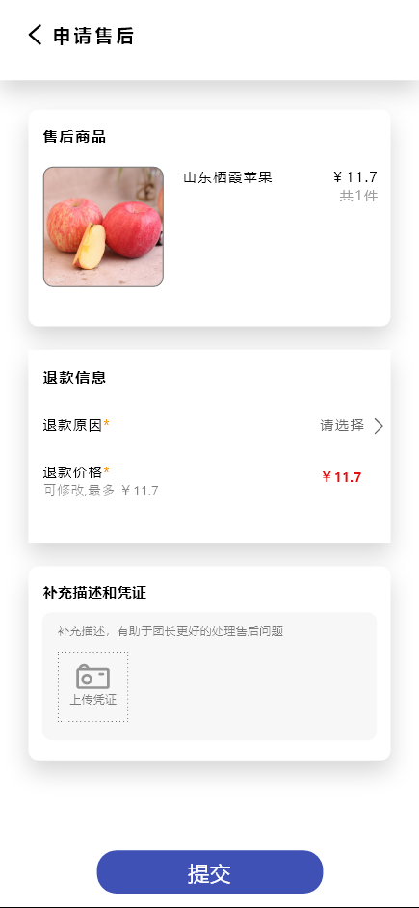 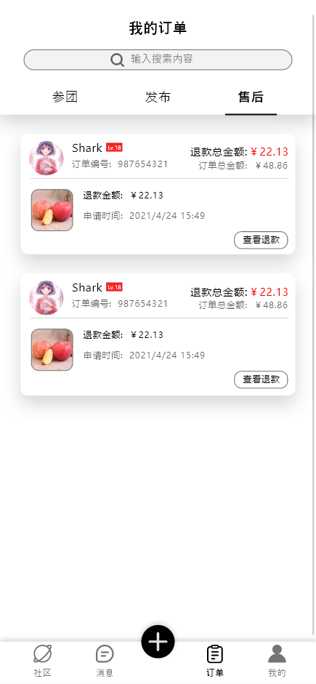

### 2.4.8 好友交流页

用例图：

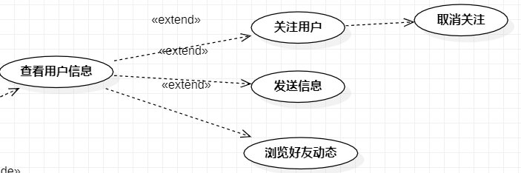

用例描述：

|  |  |  |  |
| --- | --- | --- | --- |
| ID和名称 | US-26：好友交流页 | | |
| 创建人 | 黄德煜 | 创建日期： | 2021/05/04 |
| 主要操作者 | 普通用户 | 次要操作者： | 开团APP |
| 描述： | 进入开团APP好友页 | | |
| 触发器： | 点击好友头像进行对话 | | |
| 前置条件： | PRE-1：用户已进行账户授权并登录成功 | | |
| 后置条件： |  | | |
| 一般性流程： | 1. 打开app并登录账户 2. 进入个人页 3. 点击好友头像进入交流页 4. 交流 | | |
| 选择性流程 |  | | |
| 异常： | 1.账户未进行授权  2.好友页加载出错  3.网络连接失败 | | |
| 优先级： | 高 | | |
| 使用频率： | 每次使用app时 | | |
| 业务规则： |  | | |
| 其他信息： |  | | |
| 假设： |  | | |

对话框图：

界面原型：

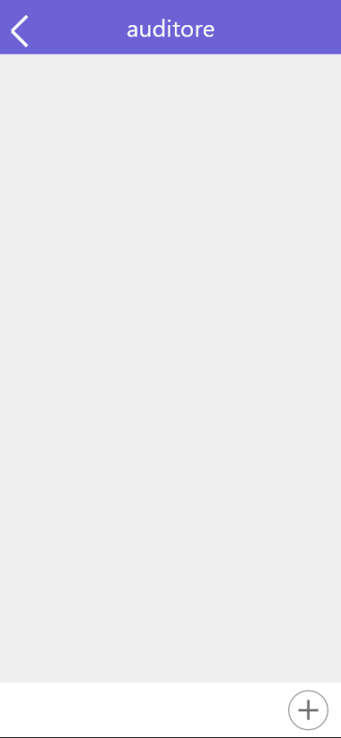 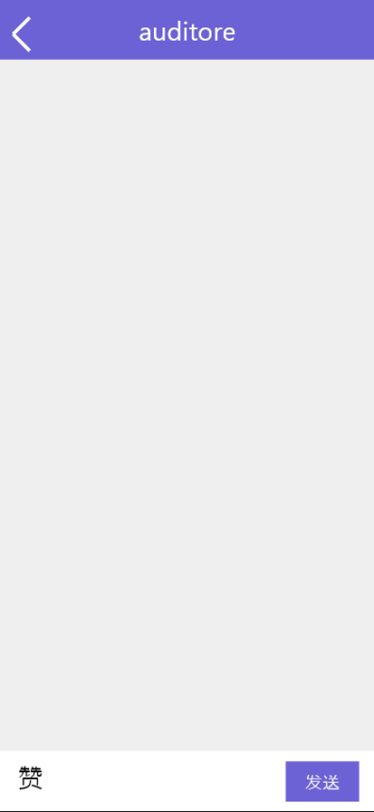 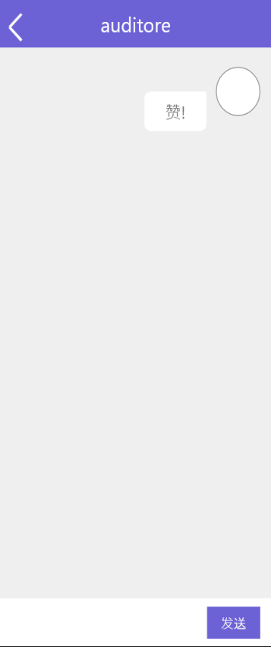

### 2.4.9 团单举报页

用例图：

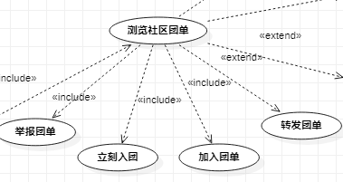

用例描述：

|  |  |  |  |
| --- | --- | --- | --- |
| ID和名称 | US-27：举报团单页 | | |
| 创建人 | 黄德煜 | 创建日期： | 2021/05/04 |
| 主要操作者 | 普通用户 | 次要操作者： | 开团APP |
| 描述： | 浏览团单后进行举报 | | |
| 触发器： | 在团单详情页进行举报 | | |
| 前置条件： | PRE-1：用户已进行账户授权并登录成功 | | |
| 后置条件： |  | | |
| 一般性流程： | 1. 浏览团单 2. 进入举报 3. 输入举报理由 | | |
| 选择性流程 |  | | |
| 异常： | 1.账户未进行授权  2.团单加载出错  3.网络连接失败 | | |
| 优先级： | 高 | | |
| 使用频率： | 每次使用app时 | | |
| 业务规则： |  | | |
| 其他信息： |  | | |
| 假设： |  | | |

对话框图：

界面原型：

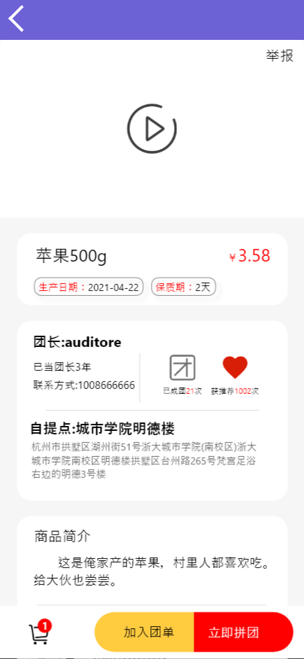 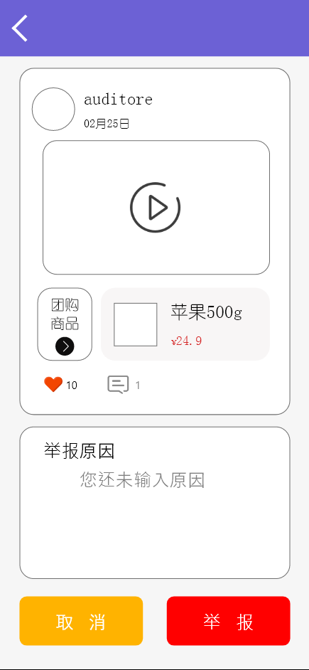

### 2.4.10 评论举报页

用例图：

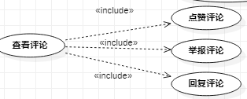

用例描述：

|  |  |  |  |
| --- | --- | --- | --- |
| ID和名称 | US-28：举报评论页 | | |
| 创建人 | 黄德煜 | 创建日期： | 2021/05/04 |
| 主要操作者 | 普通用户 | 次要操作者： | 开团APP |
| 描述： | 浏览评论后进行举报 | | |
| 触发器： | 在团单详情页进行评论举报 | | |
| 前置条件： | PRE-1：用户已进行账户授权并登录成功 | | |
| 后置条件： |  | | |
| 一般性流程： | 1. 浏览团单 2. 浏览评论 3. 举报评论 4. 输入举报理由 | | |
| 选择性流程 |  | | |
| 异常： | 1.账户未进行授权  2.评论加载出错  3.网络连接失败 | | |
| 优先级： | 高 | | |
| 使用频率： | 每次使用app时 | | |
| 业务规则： |  | | |
| 其他信息： |  | | |
| 假设： |  | | |

对话框图：

界面原型：

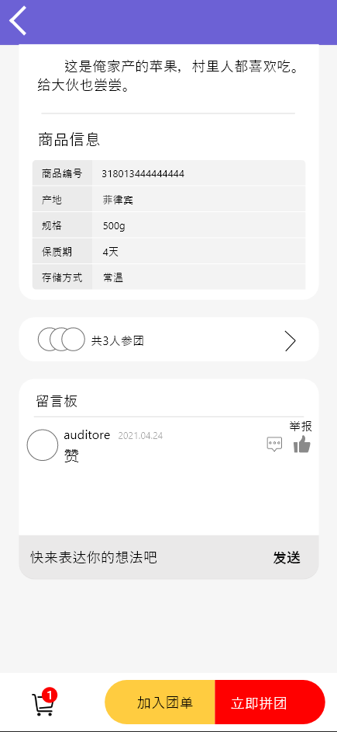 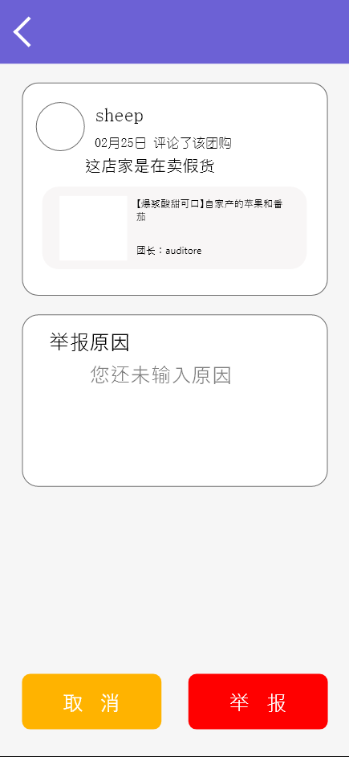

### 申诉

用例图：

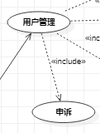

用例描述：

|  |  |  |  |
| --- | --- | --- | --- |
| ID和名称 | US-29：申诉 | | |
| 创建人 | 陈正祎 | 创建日期： | 2021/05/16 |
| 主要操作者 | 用户 | 次要操作者： | 开团APP |
| 描述： | 点击用户页“我要申诉”进行申诉操作 | | |
| 触发器： | 在申诉页点击“我要申诉”进行申诉 | | |
| 前置条件： | PRE-1：用户开团或评论任意功能被封禁 | | |
| 后置条件： |  | | |
| 一般性流程： | 1. 点击导航栏“用户”跳转至用户页 2. 点击“申诉”按钮进入申诉页面 3. 点击任意一项功能的“我要申诉”按钮 | | |
| 选择性流程 |  | | |
| 异常： | 1. 数据库更新异常 2. 网络连接失败 | | |
| 优先级： | 高 | | |
| 使用频率： | 每次使用app时 | | |
| 业务规则： |  | | |
| 其他信息： |  | | |
| 假设： |  | | |

对话框图：

界面原型：

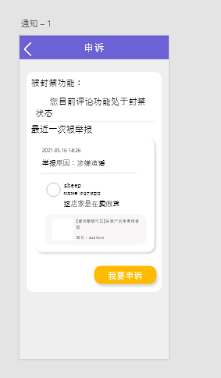

### 搜索页

用例图：

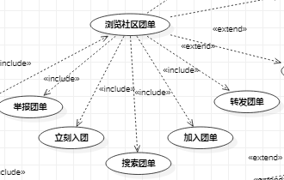

用例描述：

|  |  |  |  |
| --- | --- | --- | --- |
| ID和名称 | US-30：搜索团单 | | |
| 创建人 | 黄德煜 | 创建日期： | 2021/05/16 |
| 主要操作者 | 用户 | 次要操作者： | 开团APP |
| 描述： | 在团单社区页进行搜索 | | |
| 触发器： | 点击团单搜索页按钮 | | |
| 前置条件： | PRE-1：社区团单正常使用 | | |
| 后置条件： |  | | |
| 一般性流程： | 1. 点击导航栏“社区”跳转至社区页 2. 点击搜索按钮进入搜索页 | | |
| 选择性流程 | 1. 点击导航栏“社区”跳转至社区页 2. 点击搜索按钮进入搜索页 3. 点击上菜单栏“同城” | | |
| 异常： | 1. 数据库更新异常 2. 搜索页打开失败 3. 网络连接失败 | | |
| 优先级： | 高 | | |
| 使用频率： | 每次使用app时 | | |
| 业务规则： |  | | |
| 其他信息： |  | | |
| 假设： |  | | |

对话框图：

界面原型：

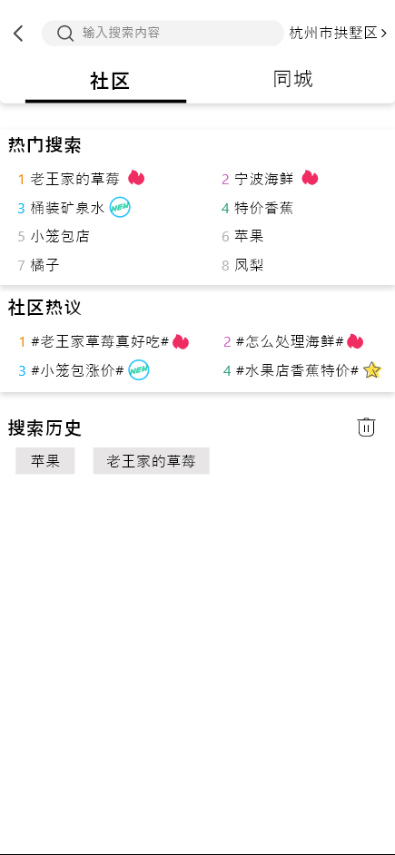 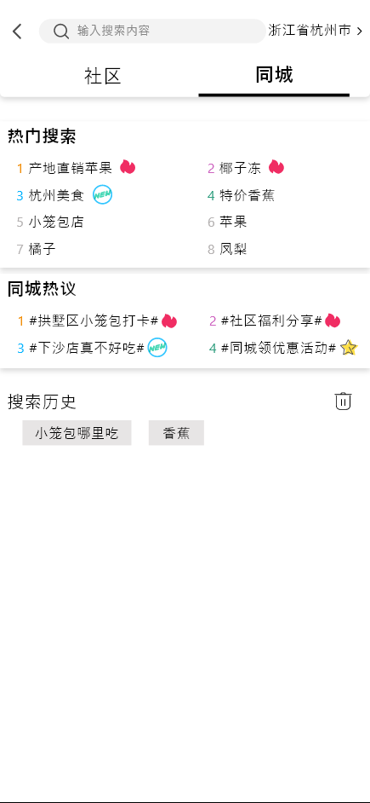

### 社区动态页

用例图：

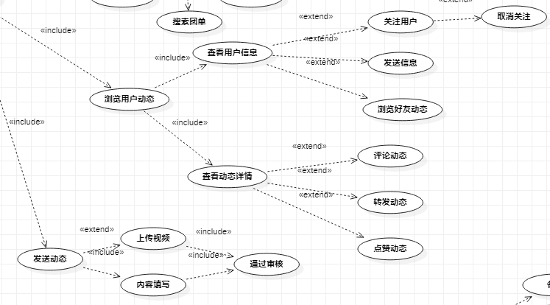

用例描述：

|  |  |  |  |
| --- | --- | --- | --- |
| ID和名称 | US-31：社区动态页 | | |
| 创建人 | 黄德煜 | 创建日期： | 2021/05/16 |
| 主要操作者 | 用户 | 次要操作者： | 开团APP |
| 描述： | 在首页社区页中选择上导航栏的动态页 | | |
| 触发器： | 点击社区页上导航栏的动态栏 | | |
| 前置条件： | PRE-1：社区团单正常使用 | | |
| 后置条件： |  | | |
| 一般性流程： | 1. 点击导航栏“社区”跳转至社区页 2. 点击上导航栏“动态” | | |
| 选择性流程 |  | | |
| 异常： | 1. 数据库更新异常 2. 动态页打开失败 3. 网络连接失败 | | |
| 优先级： | 高 | | |
| 使用频率： | 每次使用app时 | | |
| 业务规则： |  | | |
| 其他信息： |  | | |
| 假设： |  | | |

对话框图：

界面原型：

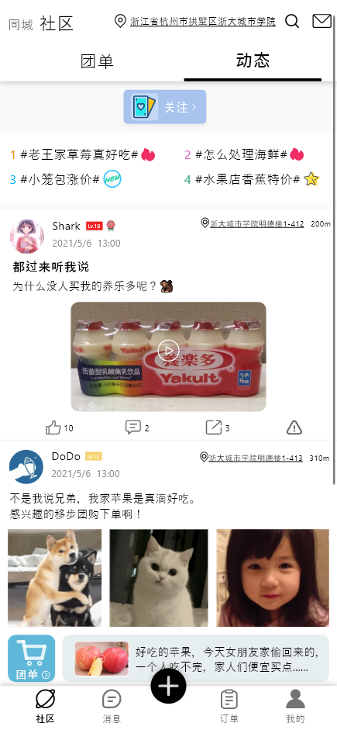

#### 2.4.13.1 社区动态页-点赞

用例图：

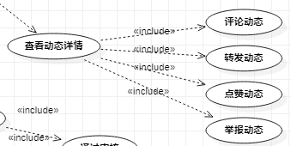

用例描述：

|  |  |  |  |
| --- | --- | --- | --- |
| ID和名称 | US-32：社区动态页-点赞 | | |
| 创建人 | 黄德煜 | 创建日期： | 2021/05/16 |
| 主要操作者 | 用户 | 次要操作者： | 开团APP |
| 描述： | 在首页社区页中选择上导航栏的动态页，点赞 | | |
| 触发器： | 点击社区页上导航栏的动态栏，点赞 | | |
| 前置条件： | PRE-1：社区团单正常使用 | | |
| 后置条件： |  | | |
| 一般性流程： | 1. 点击导航栏“社区”跳转至社区页 2. 点击上导航栏“动态” 3. 点赞 | | |
| 选择性流程 |  | | |
| 异常： | 1. 数据库更新异常 2. 动态页打开失败 3. 网络连接失败 | | |
| 优先级： | 高 | | |
| 使用频率： | 每次使用app时 | | |
| 业务规则： |  | | |
| 其他信息： |  | | |
| 假设： |  | | |

对话框图：

界面原型：

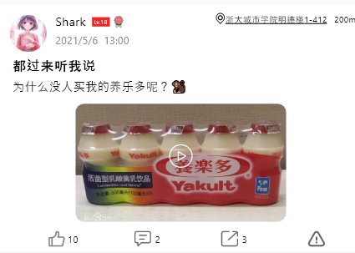

#### 2.4.13.2 社区动态页-评论

用例图：



用例描述：

|  |  |  |  |
| --- | --- | --- | --- |
| ID和名称 | US-33：社区动态页-评论 | | |
| 创建人 | 黄德煜 | 创建日期： | 2021/05/16 |
| 主要操作者 | 用户 | 次要操作者： | 开团APP |
| 描述： | 在首页社区页中选择上导航栏的动态页，评论 | | |
| 触发器： | 点击社区页上导航栏的动态栏，点击评论按钮 | | |
| 前置条件： | PRE-1：社区团单正常使用 | | |
| 后置条件： |  | | |
| 一般性流程： | 1. 点击导航栏“社区”跳转至社区页 2. 点击上导航栏“动态” 3. 评论 | | |
| 选择性流程 |  | | |
| 异常： | 1. 数据库更新异常 2. 动态页打开失败 3. 网络连接失败 | | |
| 优先级： | 高 | | |
| 使用频率： | 每次使用app时 | | |
| 业务规则： |  | | |
| 其他信息： |  | | |
| 假设： |  | | |

对话框图：

界面原型：

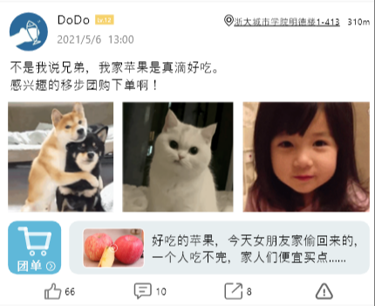

#### 2.4.13.3 社区动态页-转发

用例图：



用例描述：

|  |  |  |  |
| --- | --- | --- | --- |
| ID和名称 | US-34：社区动态页-转发 | | |
| 创建人 | 黄德煜 | 创建日期： | 2021/05/16 |
| 主要操作者 | 用户 | 次要操作者： | 开团APP |
| 描述： | 在首页社区页中选择上导航栏的动态页，转发 | | |
| 触发器： | 点击社区页上导航栏的动态栏，点击转发按钮 | | |
| 前置条件： | PRE-1：社区团单正常使用 | | |
| 后置条件： |  | | |
| 一般性流程： | 1. 点击导航栏“社区”跳转至社区页 2. 点击上导航栏“动态” 3. 转发 | | |
| 选择性流程 |  | | |
| 异常： | 1. 数据库更新异常 2. 动态页打开失败 3. 网络连接失败 | | |
| 优先级： | 高 | | |
| 使用频率： | 每次使用app时 | | |
| 业务规则： |  | | |
| 其他信息： |  | | |
| 假设： |  | | |

对话框图：

#### 2.4.13.4 社区动态页-举报

用例图：



用例描述：

|  |  |  |  |
| --- | --- | --- | --- |
| ID和名称 | US-35：社区动态页-举报 | | |
| 创建人 | 黄德煜 | 创建日期： | 2021/05/16 |
| 主要操作者 | 用户 | 次要操作者： | 开团APP |
| 描述： | 在首页社区页中选择上导航栏的动态页，举报 | | |
| 触发器： | 点击社区页上导航栏的动态栏，点击举报按钮 | | |
| 前置条件： | PRE-1：社区团单正常使用 | | |
| 后置条件： |  | | |
| 一般性流程： | 1. 点击导航栏“社区”跳转至社区页 2. 点击上导航栏“动态” 3. 举报 | | |
| 选择性流程 |  | | |
| 异常： | 1. 数据库更新异常 2. 动态页打开失败 3. 网络连接失败 | | |
| 优先级： | 高 | | |
| 使用频率： | 每次使用app时 | | |
| 业务规则： |  | | |
| 其他信息： |  | | |
| 假设： |  | | |

对话框图：

界面原型：

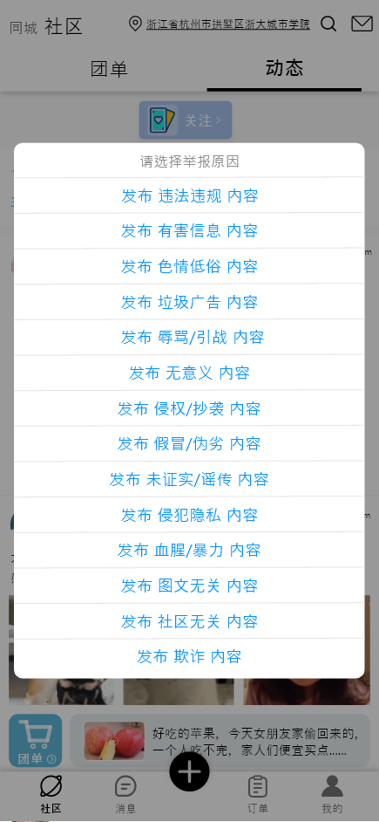

#### 2.4.13.5 社区动态页-发布

用例图：

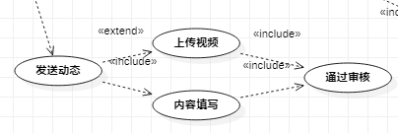

用例描述：

|  |  |  |  |
| --- | --- | --- | --- |
| ID和名称 | US-36：社区动态页-发布 | | |
| 创建人 | 黄德煜 | 创建日期： | 2021/05/16 |
| 主要操作者 | 用户 | 次要操作者： | 开团APP |
| 描述： | 在首页社区页中选择上导航栏的动态页，发布个人动态 | | |
| 触发器： | 点击社区页上导航栏的动态栏，点击发布按钮 | | |
| 前置条件： | PRE-1：社区团单正常使用 | | |
| 后置条件： |  | | |
| 一般性流程： | 1. 点击导航栏“社区”跳转至社区页 2. 点击上导航栏“动态” 3. 点击下方的发布按钮 | | |
| 选择性流程 |  | | |
| 异常： | 1. 数据库更新异常 2. 动态页打开失败 3. 网络连接失败 | | |
| 优先级： | 高 | | |
| 使用频率： | 每次使用app时 | | |
| 业务规则： |  | | |
| 其他信息： |  | | |
| 假设： |  | | |

对话框图：

界面原型：

**MM-DD。**